# *DOTAČNÍ PROGRAM*

# Program rozvoje venkova Jihomoravského kraje

# pro rok 2017

1. **Název dotačního programu a jeho vyhlašovatel**
   1. **Název:** Program rozvoje venkova Jihomoravského kraje pro rok 2017
   2. **Vyhlašovatel:** Jihomoravský kraj
2. **Cíl dotačního programu a výchozí podmínky pro vytvoření dotačního programu**
   1. Cílem dotačního programu je podporovat rozvoj venkova Jihomoravského kraje, rozvoj včelařství a rozvoj vinařství a vinohradnictví. Podpora je rozdělena do tří samostatných podprogramů.
   2. Dotační program zásadně předpokládá participaci obcí, svazků obcí (mikroregionů), místních akčních skupin, fyzických osob a spolků.
   3. Dotační program vychází ze Strategie rozvoje Jihomoravského kraje 2020, Plánu rozvoje kraje 2014 – 2017 a Programu rozvoje Jihomoravského kraje na období 2014 – 2017.
3. **Výše celkové částky určené na dotační program**

Na dotační program je určena částka **44.000.000 Kč.**

1. **Lokalizace dotačního programu**

Území Jihomoravského kraje.

1. **Dotační podprogramy**

* **Podpora rozvoje venkova JMK 2017 (str. 2 – 20 + Smlouva o poskytnutí dotace z rozpočtu Jihomoravského kraje PRV JMK 2017 – samostatná příloha)**
* **Podpora včelařství JMK 2017 (str. 21 – 40 + Smlouva o poskytnutí dotace z rozpočtu Jihomoravského kraje DPV JMK 2017 – příjemce fyzická osoba (samostatná příloha) + Smlouva o poskytnutí dotace z rozpočtu Jihomoravského kraje DPV JMK 2017 – příjemce včelařský kroužek (samostatná příloha) + Smlouva o poskytnutí dotace z rozpočtu Jihomoravského kraje DPV JMK 2017 – příjemce včelařský kroužek – zřizovatel obec (samostatná příloha))**
* **Podpora vinařství a vinohradnictví JMK 2017 (str. 41 – 55 + Smlouva o poskytnutí dotace z rozpočtu Jihomoravského kraje PVV JMK 2017 – samostatná příloha)**

1. **Podpora rozvoje venkova JMK 2017 (PRV JMK 2017)**
2. **Cíl dotačního podprogramu a výchozí podmínky pro vytvoření dotačního podprogramu**
   1. Cílem dotačního podprogramu je zachovat základní funkce v oblasti veřejné správy na venkově s ohledem na kvalitu života. Dotační podprogram je zaměřen na podporu školní a předškolní výchovy, zdravotní a sociální péče a podporu projektů udržujících kvalitu života na venkově.
   2. Dotační podprogram zásadně předpokládá participaci obcí, svazků obcí (mikroregionů) a místních akčních skupin.
   3. Dotační podprogram vychází ze Strategie rozvoje Jihomoravského kraje 2020 a Plánu rozvoje kraje 2014 - 2017:

**Strategie rozvoje JMK**

* + - * Priorita 4: Dlouhodobá životaschopnost znevýhodněných částí kraje
* Opatření 4.1: Zachování dostupnosti veřejných služeb
* Opatření 4.2: Posílení kvality a kompetence místní samosprávy a místních iniciativ
* Opatření 4.4: Modernizace infrastruktury
* Opatření 4.5: Zemědělství a péče o krajinu

**Plán rozvoje JMK** – Globální cíl 2 – Snižování regionálních disparit

* Specifický cíl: 2 b) Posílení kvality a kompetence místní samosprávy a místních iniciativ (SC5)
  + - 2 b) 9 – realizace dotačního programu – Program rozvoje venkova Jihomoravského kraje

1. **Výše celkové částky určené na dotační podprogram**

Na dotační podprogram je určena částka **40.000.000 Kč,** z toho pro dotační titul 5 je vyčleněno maximálně 5.000.000 Kč.

1. **Dotační tituly**

***Dotační titul 1* – Výstavba, obnova a údržba venkovské zástavby a občanské vybavenosti**

***Dotační titul 2 –* Podpora provozu místních akčních skupin**

***Dotační titul 3 –* Dotace na úroky z úvěrů na výstavbu, obnovu a údržbu**

***v*enkovské zástavby a občanské vybavenosti**

***Dotační titul 4 –* Zvýšení bezpečnosti obyvatel v dopravě**

***Dotační titul 5 –* Obecní knihovny**

***Dotační titul 6 –* Společné integrované projekty**

1. **Okruh žadatelů**
   1. **Žadatelem může být tato právnická osoba:**
      1. **v dotačním titulu 1, 3, 4 a 5 – obec** s **méně než 3.000 obyvateli** (všechny stavy obyvatel v tomto dotačním podprogramu jsou posuzovány k 01.01.2016), která se nachází v územním obvodu Jihomoravského kraje,
      2. **v dotačním titulu 2 – místní akční skupina -** právnická osoba s právní osobností, založená na principech místního partnerství za účelem podpory a rozvoje venkovského regionu v rámci metody Leaderve smyslu Programu rozvoje venkova České republiky na období 2007 – 2013 vyhlášeného Ministerstvem zemědělství[1], jejíž sídlo se nachází v územním obvodu Jihomoravského kraje.
      3. **v dotačním titulu 3 a 6 - svazek obcí**[2], který je registrován v souladu se zákonem o obcích a jehož sídlo se nachází v územním obvodu Jihomoravského kraje
   2. Dotaci lze poskytnout jen tomu žadateli:
      1. má vypořádány veškeré závazky (dluhy) vůči Jihomoravskému kraji vzniklé ze samostatné i přenesené působnosti kraje, které nabyly právní moci a jsou splatné (tj. zejména provedl včasnou úhradu všech splatných odvodů a penále za porušení rozpočtové kázně);
      2. nemá neuhrazené závazky po lhůtě splatnosti vůči orgánům veřejné správy České republiky, Evropské unie nebo některého z jejích členských států, dále zdravotním pojišťovnám a orgánům, poskytujícím finanční prostředky na projekty spolufinancované z rozpočtu EU;
      3. nenachází se podle zákona č. 182/2006 Sb., o úpadku a způsobech jeho řešení (insolvenční zákon), ve znění pozdějších předpisů, v úpadku a nedošlo v jeho případě k podání insolvenčního návrhu ani tento návrh sám nepodal a nebylo vydáno rozhodnutí o úpadku, a to i za období tří let před podáním žádosti;
      4. nenachází se v procesu zrušení bez právního nástupce (např. likvidace, zrušení nebo zánik živnostenského oprávnění), ani není v procesu přeměny (např. sloučení, splynutí, rozdělení obchodní společnosti);
      5. nebyl mu soudem nebo správním orgánem uložen zákaz činnosti nebo zrušeno oprávnění k činnosti týkající se jeho předmětu podnikání a/nebo související s projektem, na který má být poskytována dotace;
      6. vůči němu (příp. vůči jehož majetku) není navrhováno ani vedeno řízení o výkonu soudního či správního rozhodnutí ani navrhována či prováděna exekuce;
      7. nemá v rejstříku trestů záznam o pravomocném odsouzení pro trestný čin, jehož skutková podstata souvisí s jeho předmětem podnikání, paděláním či pozměňováním veřejné listiny nebo úplatkářstvím, nebo pro trestný čin hospodářský anebo trestný čin proti majetku podle hlavy druhé a deváté části druhé zákona č. 140/1961 Sb., trestní zákon, ve znění pozdějších předpisů, či podle hlav páté a šesté části druhé zákona č. 40/2009 Sb., trestní zákoník, ve znění pozdějších předpisů, ani proti němu nebylo v souvislosti s takovým trestným činem zahájeno trestní stíhání podle zákona č. 141/1961 Sb., o trestním řízení soudním (trestní řád), ve znění pozdějších předpisů; je-li žadatel právnickou osobou, týká se prohlášení podle tohoto ustanovení všech osob, které jsou jejím statutárním orgánem nebo obdržely plnou moc za účelem zastupování právnické osoby pro účely podání žádosti a uzavření a realizace (této) smlouvy o poskytnutí dotace.
   3. Dotaci nelze poskytnout žadateli, který v rámci dotačního programu vyhlašovatele Program rozvoje venkova JMK opakovaně ve dvou po sobě následujících obdobích bezprostředně předcházejících podání žádosti o dotaci nepředložil závěrečnou zprávu ve stanovené lhůtě.
2. **Pravidla pro poskytnutí dotací**
   1. Dotace je poskytována na uznatelné výdaje akce investičního i neinvestičního charakteru, je přísně účelová a její čerpání je vázáno jen na financování akce, na kterou byla poskytnuta. Poskytuje se zálohově a podléhá následnému vypořádání.
   2. Dotace se poskytuje do výše tímto dotačním podprogramem stanoveného maximálního podílu na uznatelných výdajích akce, který je uveden u každého z dotačních titulů. Podíl je vyjádřen v procentech a vztahuje se k uznatelným výdajům akce v daném kalendářním roce.
   3. Prostředky dotace je možné čerpat na **uznatelné výdaje akce vzniklé od 01.01.2017 do 31.12.2017.**
   4. **Minimální výše** dotace na jednu akci činí **25.000 Kč**.
   5. **Maximální** **výše** dotace na jednu akci činí:
      1. u dotačního titulu 1 – **200.000 Kč,**
      2. u dotačního titulu 2 – **100.000 Kč,**
      3. u dotačního titulu 3 – **100.000 Kč,**
      4. u dotačního titulu 4 – **200.000 Kč,**
      5. u dotačního titulu 5 – **50.000 Kč,**
      6. u dotačního titulu 6 – **200.000 Kč.**
   6. **Maximální** **podíl dotace** na uznatelných výdajích akce

a) **v DT 1 a 3 - 6 činí 50 %** celkových uznatelných výdajů akce v kalendářním roce

b) **v DT 2 činí 70 %** celkových uznatelných výdajů akce v kalendářním roce.

* 1. Dotace bude žadateli poskytnuta na základě a za podmínek Smlouvy o poskytnutí dotace z rozpočtu Jihomoravského kraje (dále jen „Smlouva“).
  2. Dotace bude poukázána jednorázově převodem na účet příjemce nejpozději do 30 dnů ode dne uzavření Smlouvy.
  3. Příjemce je povinen oznamovat změny akce vyhlašovateli a provádět změny akce jen s předchozím písemným souhlasem vyhlašovatele, zejména změny účelu akce, převody mezi investicemi a neinvesticemi apod. Za písemný souhlas se považuje uzavření dodatku ke Smlouvě, jehož předmětem je požadovaná změna. Bez písemného souhlasu poskytovatele je možné měnit:
     1. neuznatelné výdaje,
     2. u uznatelných výdajů pouze výši jednotlivých položek rozpočtu maximálně do výše 30 % celkového rozpočtu (tj. skutečně vyčerpané částky) a měnit počet či množství v jednotlivých položkách, pokud nedojde ke změně poměru mezi investiční a neinvestiční částí dotace,
     3. harmonogram akce, bude-li akce realizována v souladu s podmínkami dotačního programu a za podmínky, že o změně harmonogramu bude prokazatelnou formou informován administrátor dotačního programu v průběhu realizace akce.

Toto ustanovení se neuplatní, je-li smlouva o poskytnutí dotace uzavřena po realizaci projektu.

* 1. Na realizaci akce musí být v kalendářním roce zajištěno podílové financování z rozpočtu žadatele a z dalších zdrojů v takové výši, aby spolu s poskytnutou dotací bylo finančně kryto 100 % výdajů akce v příslušném roce. V případě souběhu dotací na jednu akci z více dotačních titulů a grantů vyhlášených Jihomoravským krajem není podle tohoto dotačního podprogramu přípustné nahrazovat vlastní podíl žadatele z prostředků jiné dotace z rozpočtu Jihomoravského kraje.
  2. **Dotovanou akcí musí být pořizován výlučně majetek do vlastnictví žadatele.**
  3. Uznatelnými výdaji akce se rozumí tyto výdaje:
     1. u **dotačního titulu 1** výdaje na výstavbu, obnovu a údržbu venkovské zástavby a občanské vybavenosti:
        1. víceúčelová centra – centra pro volnočasové aktivity,
        2. základní a mateřské školy,
        3. zdravotnická zařízení a zařízení sociální péče,
        4. tělovýchovná zařízení, sportoviště (vyjma dětských hřišť),
        5. obchody a služby,
        6. nákup pomocné techniky k údržbě veřejných prostranství,
        7. radnice,
        8. čekárny na zastávkách hromadné dopravy,
        9. hřbitovy,
        10. požární nádrže.
     2. u **dotačního titulu 2** výdaje na provoz místních akčních skupin zejména:
        1. mzdy,
        2. režijní náklady kanceláří.
     3. u **dotačního titulu 3** výdaje na úroky z úvěrů na výstavbu, obnovu a údržbu venkovské zástavby, občanské vybavenosti a infrastruktury**:**
        1. základní a mateřské školy,
        2. zdravotnická zařízení a zařízení sociální péče, vodovody,
        3. kulturní zařízení,
        4. tělovýchovná zařízení (vyjma dětských hřišť),
        5. kanalizace a čistírny odpadních vod,
        6. obchody a služby,
        7. radnice,
        8. čekárny na zastávkách hromadné dopravy,
        9. místní komunikace a cyklistické stezky,
        10. veřejné osvětlení a veřejný rozhlas.
     4. u **dotačního titulu 4** výdaje na zvýšení bezpečnosti obyvatel v obcích:
        1. opravy a úpravy krizových míst na chodnících a stezkách pro pěší a cyklisty,
        2. pasportizace komunikací a dopravního značení v obci,
        3. pořízení dopravního značení místních komunikací,
        4. bezpečné přechody pro chodce a jejich osvětlení,
        5. osvětlení veřejných prostranství a komunikací,
        6. silniční retardéry a měřiče rychlosti (radary).
     5. u **dotačního titulu 5** výdaje na rozvoj obecních knihoven:
        1. počítačové vybavení,
        2. čtečky, tiskárny, skenery, rozmnožovací stroje,
        3. softwarové vybavení,
        4. mobiliář, regály.
     6. u **dotačního titulu 6** výdaje na realizaci následujících typů společných projektů dobrovolných svazků obcí:
        1. příprava studií a projektů konkrétních akcí DSO,
        2. společné stavby pro rozvoj cestovního ruchu,
        3. venkovní mobiliář, informační tabule a značení mikroregionu,
        4. společná infrastruktura.
  4. Neuznatelnými výdaji akce se rozumí zejména:
     1. nákup věcí osobní potřeby,
     2. úhrada správních poplatků,
     3. úhrada členských příspěvků v profesních organizacích,
     4. financování podnikatelských aktivit a výdělečné činnosti,
     5. penále, pokuty, sankční poplatky,
     6. leasing.
  5. Příjemce je povinen uskutečňovat propagaci akce v souladu s Pravidly pro publicitu a Manuálem jednotného vizuálního stylu JMK zveřejněnými na webových stránkách vyhlašovatele a uvádět Jihomoravský kraj jako poskytovatele části finančních prostředků.
  6. Příjemce musí při čerpání dotace postupovat v souladu s platnými právními předpisy. Výběr dodavatele musí být proveden v souladu s předpisy upravujícími zadávání veřejných zakázek; v případě akcí spolufinancovaných ze strukturálních fondů Evropské unie i podle pravidel platných pro tyto fondy.
  7. Použití dotace podléhá kontrole ze strany vyhlašovatele[3]. V případě, že příjemce nepoužije dotaci k účelu, na který mu byla poskytnuta nebo se dopustí jakéhokoliv jiného porušení rozpočtové kázně, vystavuje se sankcím podle zákona o rozpočtových pravidlech územních rozpočtů[4].
  8. Příjemce je povinen prokázat výši uznatelných výdajů na celou akci (tj. hrazených ze zdrojů Jihomoravského kraje, zdrojů příjemce i jiných zdrojů).
  9. Vlastní podíl žadatele může být zčásti tvořen dodávkou vlastního materiálu a dobrovolnou prací občanů. Finanční hodnota takovéhoto podílu žadatele se prokazuje znaleckým posudkem.
  10. Příjemce je povinen předložit vyhlašovateli nejpozději **do 31.01.2018 závěrečnou zprávu** obsahující vyhodnocení přínosu akce a **finanční vypořádání dotace** (prokázání uznatelných výdajů akce – hrazených z jakýchkoliv zdrojů). Přílohou finančního vypořádání dotace budou kopie prvotních účetních dokladů, smluv, objednávek a dokladů o zaplacení (výpisů z účtu), případně dalších dokladů, které se vztahují k realizaci akce.
  11. **Administrátorem** dotačního podprogramu je Odbor regionálního rozvoje Krajského úřadu Jihomoravského kraje, oddělení rozvoje venkova a zemědělství, který také zajišťuje koordinaci, realizaci a zveřejnění dotačního podprogramu. Kontaktní osoba: RNDr. Iveta Macurová, dveře č. 330A, tel.: 541 652 353, e-mail: macurova.iveta@kr-jihomoravsky.cz.
  12. **Pracovní skupina Programu rozvoje venkova Jihomoravského kraje**(dále jen „Pracovní skupina PRV JMK“) je jmenována Radou Jihomoravského kraje. Pracovní skupina PRV JMK provádí hodnocení žádostí o dotace (splňujících formální náležitosti a kritéria přijatelnosti) podle kritérií uvedených v dotačním podprogramu a sestavuje dle dotačních titulů seznam žádostí o dotace doporučených k poskytnutí dotací a navrhuje výši dotací pro jednotlivé žádosti o dotace.
  13. **Řídící orgán** je Rada Jihomoravského kraje, příp. Zastupitelstvo Jihomoravského kraje, a to dle druhu žadatele a dle výše požadované dotace ve stávajícím kalendářním roce jedním žadatelem. Řídící orgán rozhoduje o schválení, částečném neschválení nebo neschválení poskytnutí dotace.
  14. Řídící orgán rozhodne o žádostech o dotace ve lhůtě do 30.06.2017.

1. **Pravidla pro předkládání žádostí o dotace**
   1. Dotaci lze poskytnout pouze na základě žádosti. Žádost o dotaci musí být vyplněna **elektronicky** na formuláři zveřejněném na internetových stránkách vyhlašovatele. Po vyplnění formuláře na internetových stránkách vyhlašovatele žadatel žádost o dotaci včetně všech příloh ve stanovené lhůtě:
      1. vytiskne a odešle nebo předá osobně v 1 originále administrátorovi nebo
      2. vytiskne a odešle nebo předá v 1 originále osobně na podatelnu Krajského úřadu Jihomoravského kraje nebo
      3. odešle administrátorovi jiným způsobem přípustným podle zvláštních právních předpisů.
   2. K vyplněné žádosti o dotaci budou připojeny následující přílohy:
      1. prostá kopie dokladu o členství v Národní síti Místních akčních skupin (NS MAS) ČR (pouze žadatel, který je místní akční skupinou),
      2. prostá kopie dokladu prokazujícího **právní osobnost** žadatele (např. prostá kopie výpisu ze živnostenského rejstříku, registru ekonomických subjektů nebo jiné zákonem stanovené evidence) příp. jiného dokladu o právní osobnosti žadatele (platné stanovy, statut apod.), pokud si vyhlašovatel tento údaj nemůže ověřit či opatřit jiným způsobem přípustným podle zvláštních právních předpisů,
      3. prostá kopie dokladu o **oprávněnosti osoby jednat za žadatele** (např. prostá kopie jmenovací listiny, zápisu či výpisu ze schůze zastupitelstva obce o zvolení starosty, zápisu ze schůze orgánu oprávněného volit statutární orgán, plná moc apod.), pokud si vyhlašovatel tento údaj nemůže ověřit či opatřit jiným způsobem přípustným podle zvláštních právních předpisů,
      4. prostá kopie **dokladu o přidělení IČ** žadateli,
      5. **prohlášení, zda je či není žadatel plátce DPH**. Prostá kopie dokladu prokazujícího **registraci k dani z přidané hodnoty** a skutečnost, zda žadatel má či nemá nárok na vrácení DPH v oblasti realizace akce, je-li žadatel plátcem DPH,
      6. prostá kopie dokladu o zřízení **běžného účtu** žadatele (např. prostá kopie smlouvy o zřízení běžného účtu, potvrzení banky o zřízení běžného účtu),
      7. **popis akce** (strukturovaný popis činnosti - heslovitě stručné technické řešení a harmonogram připravenosti akce),
      8. **přehledný rozpočet akce**,
      9. prostá kopie dokladu **opravňujícího žadatele provádět v rámci akce stavební práce** (např. územní rozhodnutí, územní souhlas, stavební povolení atd.) nebo čestné prohlášení o tom, že žádná ze staveb (rekonstrukcí, technologií atd.) v rámci akce nevyžaduje územní, případně stavební řízení nebo jiné opatření stavebního úřadu podle zákona č. 183/2006 Sb., o územním plánování a stavebním řádu (stavební zákon), ve znění pozdějších předpisů – pouze pokud se žádost o dotaci týká stavebních prací (pokud v době podání žádosti o dotaci není k dispozici, lze doložit až před podpisem Smlouvy),
      10. prostá kopie **uzavřené smlouvy o poskytnutí úvěru -** **pouze u dotačního titulu 3**,
      11. **prohlášení**, že obec má vypracovaný **strategický a rozvojový plán** obce,
      12. vyplněné a oprávněnou osobou podepsané **Čestné prohlášení** (Příloha č. 2 dotačního podprogramu),
      13. vyplněné a oprávněnou osobou podepsané **Čestné prohlášení žadatele o podporu v režimu de minimis** (Příloha č. 3 dotačního podprogramu).
   3. **Žadatel může podat v rámci tohoto dotačního podprogramu pouze jednu žádost o dotaci. S výjimkou případů, že žadatelem je obec a žádá dotaci z dotačního titulu 5, v tomto případě může obec podat žádost i v jiném dotačním titulu (1, 3 a 4), celkem dvě žádosti o dotace.**
   4. **Lhůta pro podávání žádostí o dotace je od 14.02.2017 do 28.02.2017 do 16:00 hodin.** Žádost v tištěné podobě musí být poslední den lhůty pro podání žádostí doručena vyhlašovateli. Rozhodující pro doručení žádosti o dotaci je okamžik **převzetí tištěného provedení** finálně uložené žádosti o dotaci vyhlašovatelem (nikoliv předání k poštovnímu doručení) nebo **převzetí originálu žádosti** o dotaci vyhlašovatelem.
   5. Žádosti o dotace, které nesplňují podmínky tohoto dotačního podprogramu nebo nebudou vyhlašovateli doručeny řádně (předepsaným způsobem) a včas, budou z posuzování vyřazeny. O vyřazení žádosti o dotaci bude žadatel písemně vyrozuměn administrátorem.
   6. Předložené žádosti o dotace (včetně vyřazených žádostí o dotace) se zakládají u vyhlašovatele, žadatelům se nevracejí.
   7. Vyhlašovatel si vyhrazuje právo vyžádat si doplnění předložené žádosti o dotaci. Tuto činnost zajišťuje administrátor dotačního podprogramu.
2. **Kritéria hodnocení žádostí o dotace**
   1. Žádosti o dotace budou u dotačního titulu 1 a 4 hodnoceny dle následujících kritérií:
      1. velikost žadatele (počet obyvatel),
      2. charakter stavby v rámci akce,
      3. účast žadatele v krajském kole soutěže „Vesnice roku“ v letech 2010-2016
      4. akce bude realizována v hospodářsky problémovém regionu (Státem podporované regiony vymezené ve Strategii regionálního rozvoje ČR 2014 – 2020, schválené usnesením vlády č. 344 ze dne 15. května 2013 – jedná se o obce na území ORP Hodonín, Kyjov, Veselí nad Moravou, Mikulov, Moravský Krumlov a Znojmo) – při rovnosti bodů budou obce z uvedených ORP upřednostněny,
      5. spolupráce s JMK – upřednostněny budou obce podílející platbami do systému IDS.
   2. Žádosti o dotace budou u dotačního titulu 3 hodnoceny dle následujících kritérií:
      1. charakter stavby v rámci akce,
      2. účast žadatele v krajském kole soutěže „Vesnice roku“ v letech 2010-2016
      3. akce bude realizována v hospodářsky problémovém regionu (Státem podporované regiony vymezené ve Strategii regionálního rozvoje ČR 2014 – 2020, schválené usnesením vlády č. 344 ze dne 15. května 2013 – jedná se o obce na území ORP Hodonín, Kyjov, Veselí nad Moravou, Mikulov, Moravský Krumlov a Znojmo) – při rovnosti bodů budou obce z uvedených ORP upřednostněny,
      4. spolupráce s JMK – upřednostněny budou obce podílející platbami do systému IDS.
   3. Žádosti o dotace budou u dotačního titulu 2 hodnoceny dle kritéria přiměřenosti požadovaných finančních prostředků a účelnosti jejich využití. Pořadí ohodnocených žádosti o dotace stanoví Pracovní skupina PRV JMK.
   4. Žádosti o dotace budou u dotačního titulu 5 hodnoceny dle následujících kritérií:
      1. velikost žadatele (počet obyvatel),
      2. účast žadatele v krajském kole soutěže „Vesnice roku“ v letech 2010-2016,
      3. akce bude realizována v hospodářsky problémovém regionu (Státem podporované regiony vymezené ve Strategii regionálního rozvoje ČR 2014 – 2020, schválené usnesením vlády č. 344 ze dne 15. května 2013 – jedná se o obce na území ORP Hodonín, Kyjov, Veselí nad Moravou, Mikulov, Moravský Krumlov a Znojmo) – při rovnosti bodů budou obce z uvedených ORP upřednostněny,
      4. spolupráce s JMK – upřednostněny budou obce podílející platbami do systému IDS.
   5. Žádosti u dotačního titulu 6 budou hodnoceny dle charakteru stavby.
   6. Bodové hodnocení žádosti o dotace u **dotačního titulu 1**:

|  |  |
| --- | --- |
| **Velikost žadatele (počet obyvatel):** | **Počet bodů** |
| méně než 300 obyvatel | **10** |
| od 300 obyvatel (včetně) do 500 obyvatel | **8** |
| od 500 obyvatel (včetně) do 1.000 obyvatel | **5** |
| od 1.000 obyvatel (včetně) do 1.500 obyvatel | **3** |
| od 1.500 (včetně) do méně než 3.000 obyvatel | **1** |
| **Účast žadatele v krajském kole soutěže „Vesnice roku“ v letech 2010-2016:** | **Počet bodů** |
| zúčastnil se | **1** |
| nezúčastnil se | **0** |
| **Charakter stavby v rámci akce:** | **Počet bodů** |
| víceúčelová centra – centra pro volnočasové aktivity | **10** |
| základní a mateřské školy | **9** |
| zdravotnická zařízení a zařízení sociální péče | **8** |
| tělovýchovná zařízení – sportoviště (vyjma dětských hřišť) | **7** |
| obchody a služby | **6** |
| nákup pomocné techniky k údržbě veřejných prostranství | **5** |
| radnice | **4** |
| čekárny na zastávkách hromadné dopravy | **3** |
| hřbitovy | **2** |
| požární nádrže | **1** |
| **Spolupráce s JMK:** | **Počet bodů** |
| žadatel se podílel v roce 2016 na financování systému IDS JMK | **3** |
| žadatel se **nepodílel** v roce 2016 na financování systému IDS JMK | **0** |

* 1. Bodové hodnocení žádosti o dotace u **dotačního titulu 3**:

|  |  |
| --- | --- |
| **Účast žadatele v krajském kole soutěže „Vesnice roku“ v letech 2010-2016:** | **Počet bodů** |
| zúčastnil se | **1** |
| nezúčastnil se | **0** |
| **Charakter stavby v rámci akce:** | **Počet bodů** |
| základní a mateřské školy | **10** |
| zdravotnická zařízení a zařízení sociální péče | **9** |
| kulturní zařízení | **8** |
| tělovýchovná zařízení (vyjma dětských hřišť) | **7** |
| vodovody, kanalizace a čistírny odpadních vod | **6** |
| obchody a služby | **5** |
| radnice | **4** |
| čekárny na zastávkách hromadné dopravy | **3** |
| místní komunikace a cyklistické stezky | **2** |
| veřejné osvětlení a veřejný rozhlas | **1** |
| **Spolupráce s JMK:** | **Počet bodů** |
| žadatel se podílel v roce 2016 na financování systému IDS JMK | **3** |
| žadatel se **nepodílel** v roce 2016 na financování systému IDS JMK | **0** |

* 1. Bodové hodnocení žádosti o dotace u **dotačního titulu 4**:

|  |  |
| --- | --- |
| **Velikost žadatele (počet obyvatel):** | **Počet bodů** |
| méně než 300 obyvatel | **10** |
| od 300 obyvatel (včetně) do 500 obyvatel | **8** |
| od 500 obyvatel (včetně) do 1.000 obyvatel | **5** |
| od 1.000 obyvatel (včetně) do 1.500 obyvatel | **3** |
| od 1.500 (včetně) do méně než 3.000 obyvatel | **1** |
| **Účast žadatele v krajském kole soutěže „Vesnice roku“ v letech 2010-2016:** | **Počet bodů** |
| zúčastnil se | **1** |
| nezúčastnil se | **0** |
| **Charakter stavby v rámci akce:** | **Počet bodů** |
| chodníky a stezky | **6** |
| pasportizace komunikací a dopravního značení | **5** |
| dopravní značky | **4** |
| přechody pro chodce včetně osvětlení | **3** |
| veřejné osvětlení | **2** |
| radary a retardéry | **1** |
| **Spolupráce s JMK:** | **Počet bodů** |
| žadatel se podílel v roce 2016 na financování systému IDS JMK | **3** |
| žadatel se **nepodílel** v roce 2016 na financování systému IDS JMK | **0** |

* 1. Bodové hodnocení žádosti o dotace u **dotačního titulu 5**:

|  |  |
| --- | --- |
| **Velikost žadatele (počet obyvatel):** | **Počet bodů** |
| méně než 300 obyvatel | **10** |
| od 300 obyvatel (včetně) do 500 obyvatel | **8** |
| od 500 obyvatel (včetně) do 1.000 obyvatel | **5** |
| od 1.000 obyvatel (včetně) do 1.500 obyvatel | **3** |
| od 1.500 (včetně) do méně než 3.000 obyvatel | **1** |
| **Účast žadatele v krajském kole soutěže „Vesnice roku“ v letech 2010-2016:** | **Počet bodů** |
| zúčastnil se | **1** |
| nezúčastnil se | **0** |
| **Spolupráce s JMK:** | **Počet bodů** |
| žadatel se podílel v roce 2016 na financování systému IDS JMK | **3** |
| žadatel se **nepodílel** v roce 2016 na financování systému IDS JMK | **0** |

* 1. Bodové hodnocení žádosti o dotace u **dotačního titulu 6**:

|  |  |
| --- | --- |
| **Charakter stavby v rámci akce:** | **Počet bodů** |
| příprava studií a projektů konkrétních akcí DSO | **5** |
| společné stavby pro rozvoj cestovního ruchu | **4** |
| společná infrastruktura | **3** |
| venkovní mobiliář, informační tabule a značení mikroregion | **2** |

* 1. U dotačního titulu 1, 3 - 6 budou ohodnocené žádosti o dotace seřazeny dle dosaženého bodového zisku. Dotace se udělí v plné výši až do vyčerpání celkových alokovaných prostředků. V případě shody v počtu obdržených bodů na hranici pro přidělení dotace doporučí pořadí žádostí o dotace Pracovní skupina PRV JMK.
  2. Výši alokace finančních prostředků u jednotlivých dotačních titulů kromě dotačního titulu 5 v rámci dotačního podprogramu doporučí Pracovní skupina PRV JMK.
  3. U dotačního titulu 5 budou bodovací kritéria použita v případě, že žádosti překročí alokovanou částku, pak budou upřednostněny obce s vyšším počtem bodů.

1. **Administrace žádostí o dotace a následné postupy**
   1. Administrátor shromáždí přijaté žádosti o dotace, posoudí jejich formální náležitosti a jejich soulad s podmínkami dotačního podprogramu. Pracovní skupina PRV JMK provede hodnocení žádostí o dotace podle kritérií uvedených v tomto dotačním podprogramu a připraví seznam žádostí o dotace doporučených k poskytnutí dotací včetně doporučené výše dotací pro jednotlivé žádosti o dotace.
   2. Hodnoceny budou pouze úplné žádosti o dotaci se všemi povinnými přílohami.
   3. Na základě výsledků hodnocení administrátor připraví podklady k projednání řídícímu orgánu.

* 1. O poskytnutí, resp. neposkytnutí dotace a její výši rozhodne Rada nebo Zastupitelstvo Jihomoravského kraje. Rozhodnutí o konkrétní výši dotace, resp. rozhodnutí o nevyhovění žádosti o poskytnutí dotace je v plné kompetenci Rady nebo Zastupitelstva Jihomoravského kraje.
  2. Na poskytnutí dotace není právní nárok. Poskytnutím dotace se nezakládá nárok na poskytnutí další dotace z rozpočtu Jihomoravského kraje či jiných zdrojů státního rozpočtu nebo státních fondů.
  3. Oznámení o poskytnutí dotace bude zveřejněno nejpozději do 30 dnů po rozhodnutí řídícího orgánu na internetových stránkách vyhlašovatele.

1. **Ostatní ustanovení**
   1. Poskytnutá dotace nesmí být v průběhu realizace převedena na jiného nositele projektu.
   2. U dotací poskytovaných na základě tohoto dotačního podprogramu bude posuzováno, zda naplňují znaky podpory de minimis dle Nařízení Komise (EU) č. 1407/2013 ze dne 18. prosince 2013 o použití článků 107 a 108 Smlouvy o fungování Evropské unie na podporu de minimis, uveřejněného v Úředním věstníku Evropské unie č. L 352/1 dne 24. prosince 2013.
   3. Jihomoravský kraj žadatelům nehradí náklady spojené s vypracováním a podáním žádosti o dotaci a vzor žádosti.
2. **Přílohy dotačního podprogramu:**

Příloha č. 1: Vzor žádosti

Příloha č. 2: Čestné prohlášení

Příloha č. 3: Čestné prohlášení žadatele o podporu v režimu de minimis

Příloha č. 4: Smlouva o poskytnutí dotace z rozpočtu Jihomoravského kraje – PRV JMK 2017

Příloha č. 1 dotačního podprogramu Podpora rozvoje venkova JMK 2017

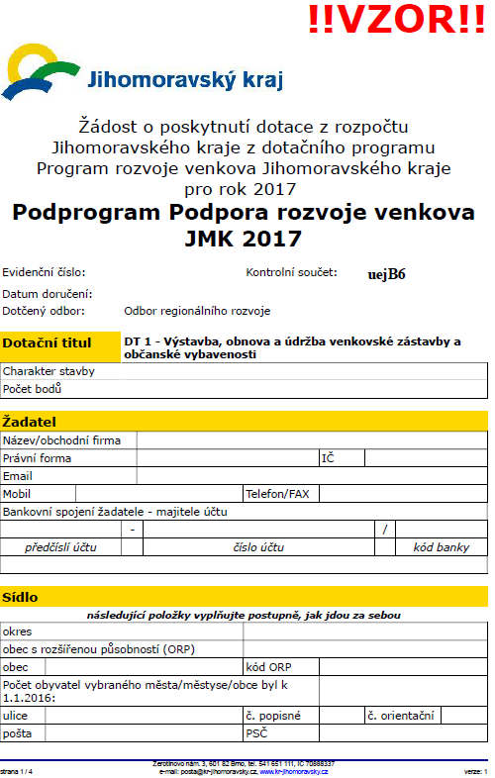

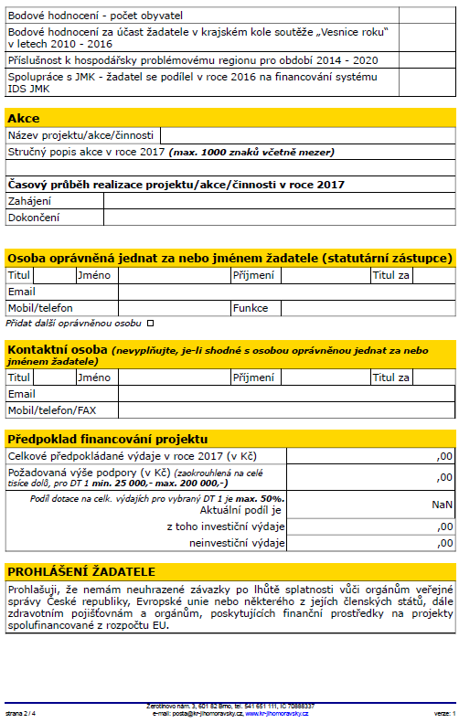

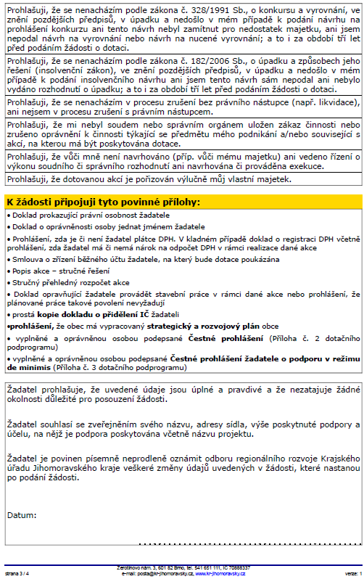

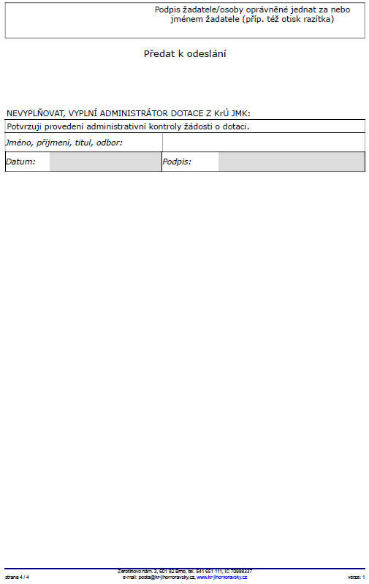

Příloha č. 2 dotačního podprogramu Podpora rozvoje venkova JMK 2017

**ČESTNÉ PROHLÁŠENÍ**

V souladu s ustanovením § 10a odst. 3 zákona č. 250/2000 Sb., o rozpočtových pravidlech územních rozpočtů, ve znění pozdějších předpisů,

**čestně prohlašuji** následující skutečnosti a **doplňuji žádost o poskytnutí dotace** z rozpočtu Jihomoravského kraje podanou do dotačního programuProgram rozvojevenkova Jihomoravského kraje pro rok 2017, dotačního podprogramu Podpora rozvoje venkova JMK 2017 **jako žadatel právnická osoba**:[5]

Název žadatele: ………………………………………………

Identifikace osob/y zastupující žadatele: .……………………………………………..

Právní důvod zastoupení osob/y zastupující/ch žadatele:[6] …………………………….

Identifikace osob **s podílem** v právnické osobě *(jméno, příjmení, datum narození a bydliště v případě fyzické osoby; název, popřípadě obchodní firma, sídlo a identifikační číslo osoby v případě právnické osoby)*:[7]

………………………………………………….……………………………………….………………………………………………….……………………………………….………………………………………………….……………………………………….………………………………………………….……………………………………………………………………………………………………………………………………………..

Identifikace osob, **v nichž má žadatel přímý podíl** a výše tohoto podílu *(název, popřípadě obchodní firma, sídlo a identifikační číslo osoby)*:[8]

………………………………………………….……………………………………….………………………………………………….……………………………………….………………………………………………….……………………………………….………………………………………………….……………………………………………………………………………………………………………………………………………..

V …………………….. dne ………………………..

………………………………………..

Za žadatele (název, popř. obchodní firma, jméno, příjmení a funkce)

…………………………………………

podpis

Příloha č. 3 dotačního podprogramu Podpora rozvoje venkova JMK 2017

**Čestné prohlášení žadatele o podporu v režimu *de minimis***

|  |  |
| --- | --- |
| **Obchodní jméno / Jméno žadatele** |  |
| **Sídlo / Adresa žadatele** |  |
| **IČ / Datum narození** |  |

1. Žadatel prohlašuje, že jako účetní období používá

**kalendářní rok**.

**hospodářský rok** (začátek ……………………., konec ……………………).

V případě, že během **předchozích dvou účetních období došlo k přechodu z kalendářního roku na rok hospodářský anebo opačně**, uveďte tuto skutečnostvypsáním účetních období, která byla použita *(např. 1. 4. 2012 - 31. 3. 2013; 1. 4. 2013 - 31. 12. 2013)*:

…………………………………………………………………………………………………………………

1. **Podniky[9] propojené s žadatelem o podporu**

|  |
| --- |
| **Žadatel o podporu se považuje za propojený[10] s jinými podniky, pokud i tyto subjekty mezi sebou mají některý z následujících vztahů:**  a) jeden subjekt vlastní více než 50 % hlasovacích práv, která náležejí akcionářům nebo společníkům, v jiném subjektu;  b) jeden subjekt má právo jmenovat nebo odvolat více než 50 % členů správního, řídícího nebo dozorčího orgánu jiného subjektu;  c) jeden subjekt má právo uplatňovat více než 50% vliv v jiném subjektu podle smlouvy uzavřené s daným subjektem nebo dle ustanovení v zakladatelské smlouvě nebo ve stanovách tohoto subjektu;  d) jeden subjekt, který je akcionářem nebo společníkem jiného subjektu, ovládá sám, v souladu s dohodou uzavřenou s jinými akcionáři nebo společníky daného subjektu, více než 50 % hlasovacích práv, náležejících akcionářům nebo společníkům, v daném subjektu.  Subjekty, které mají s žadatelem o podporu jakýkoli vztah uvedený pod písm. a) až d) prostřednictvím jednoho nebo více dalších subjektů, se také považují za podnik propojený s žadatelem o podporu.  Do výčtu podniků propojených přímo či zprostředkovaně se žadatelem o podporu se zahrnují osoby zapsané v základních registrech v souladu se zákonem č. 111/2009 Sb., o základních registrech, ve znění pozdějších předpisů. |

Žadatel prohlašuje, že

**není** ve výše uvedeném smyslu propojen s jiným podnikem.

**je** ve výše uvedeném smyslu propojen s následujícími podniky:

|  |  |  |
| --- | --- | --- |
| **Obchodní jméno podniku/Jméno a příjmení** | **Sídlo/Adresa** | **IČ/Datum narození** |
|  |  |  |
|  |  |  |
|  |  |  |

1. Žadatel prohlašuje, že podnik (žadatel) v současném a 2 předcházejících účetních obdobích

**nevznikl** spojením podniků či nabytím podniku.

**vznikl** spojením (fúzí splynutím[11]) níže uvedených podniků:

nabytím (fúzí sloučením[12]) **převzal jmění** níže uvedeného/ých podniku/ů:

|  |  |  |
| --- | --- | --- |
| **Obchodní jméno podniku** | **Sídlo** | **IČ** |
|  |  |  |
|  |  |  |
|  |  |  |

Výše uvedené změny spočívající ve spojení či nabytí podniků

**jsou** jižzohledněny v Centrálním registru podpor malého rozsahu.

**nejsou** zohledněny v Centrálním registru podpor malého rozsahu.

1. Žadatel prohlašuje, že podnik (žadatel) v současném a 2 předcházejících účetních obdobích

**nevznikl** rozdělením (rozštěpením nebo odštěpením[13]) podniku.

**vznikl** rozdělením níže uvedeného podniku:

|  |  |  |
| --- | --- | --- |
| **Obchodní jméno podniku** | **Sídlo** | **IČ** |
|  |  |  |

a převzal jeho činnosti, na něž byla dříve poskytnutá podpora *de minimis* použita[14]. Podniku (žadateli) byly přiděleny následující (dříve poskytnuté) podpory:

|  |  |  |
| --- | --- | --- |
| **Datum poskytnutí** | **Poskytovatel** | **Částka v Kč** |
|  |  |  |
|  |  |  |
|  |  |  |

Výše uvedené změny spočívající v rozdělení podniků

**jsou** jižzohledněny v Centrálním registru podpor malého rozsahu.

**nejsou** zohledněny v Centrálním registru podpor malého rozsahu.

1. Žadatel níže svým podpisem

* potvrzuje, že výše uvedené údaje jsou přesné a pravdivé a jsou poskytovány dobrovolně;
* se zavazuje k tomu, že v případě změny předmětných údajů v průběhu administrativního procesu poskytnutí podpory *de minimis* bude neprodleně informovat poskytovatele dané podpory o změnách, které u něj nastaly;

* souhlasí se zpracováním svých osobních údajů obsažených v tomto prohlášení ve smyslu zákona č. 101/2000 Sb., o ochraně osobních údajů, ve znění p. p., za účelem evidence podpor malého rozsahu v souladu se zákonem č. 215/2004 Sb., o úpravě některých vztahů v oblasti veřejné podpory a o změně zákona o podpoře výzkumu a vývoje, ve znění p. p. Tento souhlas uděluji správci[15] a zpracovateli[16], kterým je Jihomoravský kraj, pro všechny údaje obsažené v tomto prohlášení, a to po celou dobu 10 let ode dne udělení souhlasu. Zároveň si je žadatel vědom svých práv podle zákona č. 101/2000 Sb., o ochraně osobních údajů.

|  |  |  |  |  |
| --- | --- | --- | --- | --- |
| **Datum a místo podpisu** |  | | | |
|  | | | | |
| **Jméno a podpis osoby oprávněné zastupovat žadatele** |  |  | **Razítko** (pokud je součástí podpisu žadatele) |  |

**7. Podpora včelařství JMK 2017 (DPV JMK 2017)**

1. **Cíl dotačního podprogramu a výchozí podmínky pro vytvoření dotačního podprogramu**
   1. Cílem dotačního podprogramu je podpora včelařů a včelařství za účelem zvýšení stavů včelstev, eliminace závažných onemocnění včelstev, zlepšení zdravotního a genetického stavu včelstev a podpora chovu včel jako významného odvětví zemědělství v Jihomoravském kraji.
   2. Dotační podprogram vychází z Programu rozvoje Jihomoravského kraje na období 2014 ‑ 2017:

* priorita 2 „Snižování regionálních disparit“
  + - * opatření 2.d „Rozvoj zemědělství, vinařství a na ně vázaných oborů“
    - aktivita 2.d.1 „Podpora regionální zemědělské produkce a regionálního potravinářského průmyslu a regionálních potravin, včetně (chybějícího) návazného zpracovatelského průmyslu“

1. **Dotační tituly**

***Dotační titul 1*** **– Podpora zájmového včelařství**

***Dotační titul 2*** **– Rozvoj volnočasových aktivit mládeže**

1. **Okruh žadatelů**
   1. Žadatelem může být pouze:
      1. **v dotačním titulu 1** – fyzická osoba - zájmový včelař, který:
         1. dosáhne nejpozději v den podání žádosti o dotaci 18 let,
         2. nemá omezenu svéprávnost dle § 55 a.n. zákona č. 89/2012 Sb., občanský zákoník
         3. má trvalý pobyt na území Jihomoravského kraje, vlastní nejvýše 40 včelstev[17]*,
      2. **v dotačním titulu 2** – právnická osoba dle § 20 zákona č. 89/2012 Sb., občanský zákoník, která:
         1. provozuje nebo nejpozději v den podání žádosti zahájí provozování včelařského kroužku mládeže (dále jen „VKM“),
         2. má místo podnikání nebo sídlo na území Jihomoravského kraje.
   2. **V dotačním titulu 2** nemůže býtžadatelem příspěvková organizace dle zákona č. 250/2000 Sb., o rozpočtových pravidlech územních rozpočtů, ve znění pozdějších předpisů, jejímž zřizovatelem je Jihomoravský kraj.
   3. **V dotačním titulu 2 nemůže být žadatelem právnická osoba, u které překročila Jihomoravským krajem poskytnutá dotace v rámci dotačního podprogramu Podpora včelařství v letech 2010 – 2016 částku 100.000 Kč na jeden VKM.**
   4. Dotaci lze poskytnout jen tomu žadateli:
2. má vypořádány veškeré závazky (dluhy) vůči Jihomoravskému kraji vzniklé ze samostatné i přenesené působnosti kraje, které nabyly právní moci a jsou splatné (tj. zejména provedl včasnou úhradu všech splatných odvodů a penále za porušení rozpočtové kázně);
3. nemá neuhrazené závazky po lhůtě splatnosti vůči orgánům veřejné správy České republiky, Evropské unie nebo některého z jejích členských států, dále zdravotním pojišťovnám a orgánům, poskytujícím finanční prostředky na projekty spolufinancované z rozpočtu EU;
4. se nenachází podle zákona č. 182/2006 Sb., o úpadku a způsobech jeho řešení (insolvenční zákon), ve znění pozdějších předpisů, v úpadku a nedošlo v jeho případě k podání insolvenčního návrhu ani tento návrh sám nepodal a nebylo vydáno rozhodnutí o úpadku, a to i za období tří let před podáním žádosti;
5. se nenachází v procesu zrušení bez právního nástupce (např. likvidace, zrušení nebo zánik živnostenského oprávnění), ani není v procesu přeměny (např. sloučení, splynutí, rozdělení obchodní společnosti);
6. nebyl soudem nebo správním orgánem uložen zákaz činnosti nebo zrušeno oprávnění k činnosti týkající se jeho předmětu podnikání a/nebo související s projektem, na který má být poskytována dotace;
7. vůči němu (příp. vůči jehož majetku) není navrhováno ani vedeno řízení o výkonu soudního či správního rozhodnutí ani navrhována či prováděna exekuce;
8. nemá v rejstříku trestů záznam o pravomocném odsouzení pro trestný čin, jehož skutková podstata souvisí s jeho předmětem podnikání, paděláním či pozměňováním veřejné listiny nebo úplatkářstvím, nebo pro trestný čin hospodářský anebo trestný čin proti majetku podle hlavy druhé a deváté části druhé zákona č. 140/1961 Sb., trestní zákon, ve znění pozdějších předpisů, či podle hlav páté a šesté části druhé zákona č. 40/2009 Sb., trestní zákoník, ve znění pozdějších předpisů, ani proti němu nebylo v souvislosti s takovým trestným činem zahájeno trestní stíhání podle zákona č. 141/1961 Sb., o trestním řízení soudním (trestní řád), ve znění pozdějších předpisů; je-li žadatel právnickou osobou, týká se prohlášení podle tohoto ustanovení všech osob, které jsou jejím statutárním orgánem nebo obdržely plnou moc za účelem zastupování právnické osoby pro účely podání žádosti a uzavření a realizace (této) smlouvy o poskytnutí dotace;
9. souhlasí se zveřejněním názvu, sídla, IČ, výše poskytnuté podpory a účelu, na nějž je podpora poskytována včetně názvu projektu;
10. s ohledem na zák. č. 101/2000 Sb., o ochraně osobních údajů, ve znění pozdějších předpisů souhlasí se zpracováním svých osobních údajů uvedených v této žádosti Jihomoravským krajem pro účely dotačního řízení;
11. uvede údaje úplné a pravdivé údaje a nezatajuje žádné okolnosti důležité pro posouzení žádosti;
12. který se v kalendářním roce podání žádosti o dotaci a v období 2 předchozích kalendářních let nedopustil přestupku nebo správního deliktu ve smyslu zákona č. 166/1999 Sb., o veterinární péči a o změně některých souvisejících zákonů (veterinární zákon), ve znění pozdějších předpisů.
13. **Výše celkové částky určené na dotační podprogram**
    1. Na dotační podprogram je určena částka 3.000.000 Kč, z toho na:
       1. dotační titul 1 je určena částka 2.600.000 Kč,
       2. dotační titul 2 je určena částka 400.000 Kč.
14. **Pravidla pro poskytnutí dotací – dotační titul 1**
    1. **Maximální výše** dotace na jednu akci činí **10.000 Kč**.
    2. **Minimální výše** dotace na jednu akci činí **3.000 Kč**.
    3. Minimální podíl spoluúčasti žadatele z vlastních prostředků činí 50 % celkových uznatelných výdajů akce.
    4. Platební podmínky:
       1. dotace bude příjemci poskytnuta na základě a za podmínek „Smlouvy o poskytnutí dotace z rozpočtu Jihomoravského kraje“ (dále jen „Smlouva“),
       2. **dotace je vyplácena zpětně** ve lhůtě do 60 dnů po předložení závěrečné zprávy a finančního vypořádání dotace a kontrole těchto dokladů provedené vyhlašovatelem,
       3. prostředky dotace je možné čerpat na uznatelné výdaje akce vzniklé od **01.01.2017 do 30.09.2017**,
       4. příjemce dotace prokáže skutečně vynaložené uznatelné výdaje, které se vztahují k akci **nejpozději do 01.10.2017** v rámci závěrečné zprávy, jejíž součástí bude finanční vypořádání dotace.
    5. Uznatelnými výdaji akce se rozumí:
       1. nákup nových nástavkových úlů, včetně nezbytného příslušenství, nákup nových úlových sestav s oddělitelným dnem, včetně nezbytného příslušenství,
       2. nákup oddělků,
       3. nákup medometu,
       4. nákup včelích matek, otevřených nebo zralých matečníků z uznaného šlechtitelského programu podle zákona č. 154/2000 Sb., o šlechtění, plemenitbě a evidenci hospodářských zvířat a o změně některých souvisejících zákonů (plemenářský zákon), ve znění pozdějších předpisů.
    6. Zemře-li žadatel/příjemce před vyplacením dotace nebo části dotace na jeho účet, právo na poskytnutí dotace zaniká; právní nástupci nemají na poskytnutí dotace právní nárok.
    7. Bodové hodnocení žádostí o dotace:

|  |  |
| --- | --- |
| **Výše požadované dotace (požadovaná dotace/celkové předpokládané uznatelné výdaje akce):** | **Počet bodů** |
| méně než 30 %  od 30 % (včetně) do 40 %  od 40 % (včetně) do 45 %  od 45 % (včetně) do 50 % (včetně) | 8  5  3  1 |
| **Druh uznatelného výdaje v rozpočtu akce (počítá se položka s nejvyšším výdajem):** | **Počet bodů:** |
| nákup nových nástavkových úlů (nových úlových sestav s oddělitelným dnem)  nákup včelích matek  nákup medometu  nákup oddělků | 10  8  5  2 |
| **Počet schválených dotací v rámci tohoto podprogramu za období 2010 - 2016** | **Počet bodů** |
| 0  1  2 a více | 10  5  1 |
| **Počet včelstev k 01.09.2016** | **Počet bodů** |
| 0 – 5  6 – 10  11 – 20  21 – 40 | 10  8  4  1 |

* 1. V případě souběhu více druhů výdajů v rozpočtu akce bude do celkového bodového hodnocení zahrnuto vždy jen bodové hodnocení výdaje, který má největší podíl na celkových předpokládaných výdajích akce.

1. **Pravidla pro poskytnutí dotací – dotační titul 2**
   1. **Maximální výše** dotace na jednu akci činí **20.000 Kč**.
   2. **Minimální výše** dotace na jednu akci činí **5.000 Kč**.
   3. Minimální podíl spoluúčasti žadatele z vlastních prostředků činí 5 % celkových uznatelných výdajů akce.
   4. Platební podmínky:
      1. dotace bude příjemci poskytnuta na základě a za podmínek Smlouvy,
      2. dotace bude poukázána **jednorázově** bankovním převodem na bankovní účet příjemce, resp. na účet příjemcova zřizovatele, nejpozději do 30 dnů ode dne podpisu Smlouvy všemi smluvními stranami; dotace je poskytována formou zálohy s povinností následného vypořádání,
      3. prostředky dotace je možné čerpat na uznatelné výdaje akce vzniklé od **01.01.2017 do 30.12.2017**,
      4. příjemce je povinen předložit poskytovateli **nejpozději do 31.01.2018**finanční vypořádání dotace jako součást závěrečné zprávy. Nejpozději k termínu pro předložení závěrečné zprávy a finančního vypořádání dotace je příjemce rovněž povinen vrátit převodem na účet poskytovatele případnou nepoužitou část dotace.
   5. Uznatelnými výdaji akce se rozumí tyto výdaje související s včelařením, resp. provozováním VKM:
      1. nákup nových nástavkových úlů,
      2. nákup nových úlových sestav s oddělitelným dnem,
      3. nákup plemenného a chovného materiálu,
      4. nákup přístrojového a technického vybavení,
      5. nákup včelařského vybavení,
      6. nákup audiovizuální techniky,
      7. nákup výpočetní techniky,
      8. výdaje spojené se vzdělávacími akcemi pro děti v oblasti včelařství,
      9. výdaje spojené se soutěžemi pro děti v oblasti včelařství,
      10. nákup propagačních a informačních materiálů,
      11. nákup včelařsky významných keřů.
2. **Společná pravidla pro poskytnutí dotací**
   1. Dotace je poskytována na uznatelné výdaje akce investičního i neinvestičního charakteru, je přísně účelová a její čerpání je vázáno jen na financování akce, na kterou byla poskytnuta.
   2. Neuznatelnými výdaji akce se rozumí(na tyto výdaje nelze dotaci použít) zejména:
      1. úhrada úvěrů a půjček,
      2. penále, pokuty,
      3. pojistné,
      4. leasing.
   3. Příjemce se zaváže, že bude po dobu **minimálně 2 let** ode dne platnosti a účinnosti Smlouvy (dále jen jako „**minimální doba trvání akce**“) provozovat včelaření, resp. VKM, a neukončí jej ani nepřeruší bez vědomí a písemného souhlasu vyhlašovatele a bude nakládat s veškerým majetkem získaným nebo zhodnoceným, byť i jen částečně, z dotace (dále jen „majetek“) s péčí řádného hospodáře a nezatěžovat bez vědomí a písemného souhlasu vyhlašovatele tento majetek ani jeho části žádnými věcnými právy třetích osob, včetně zástavního práva (s výjimkou zástavního práva zřízeného k zajištění úvěru příjemce ve vztahu k financování akce podle Smlouvy). Příjemce nesmí majetek pořízený z dotace po minimální dobu trvání akce převést na jinou osobu. Po stejnou dobu nesmí příjemce majetek, či jeho části, pořízený z dotace prodat nebo pronajmout či darovat bez vědomí a písemného souhlasu vyhlašovatele. Dříve jej může prodat bez písemného souhlasu vyhlašovatele, jen pokud výtěžek z prodeje použije na pořízení majetku zabezpečujícího pokračování akce.
   4. Povinnosti dodržet minimální dobu trvání akce se příjemce zprostí v těchto případech:
      1. úmrtí fyzické osoby nebo zánik právnické osoby, která byla příjemcem,
      2. pracovní neschopnost nebo zdravotní nezpůsobilost delší než jeden rok u fyzické osoby, která byla příjemcem,
      3. vážná živelná pohroma, která postihla majetek pořízený z dotace.
   5. V případě souběhu dotací na jednu akci z více dotačních titulů a grantů vyhlášených Jihomoravským krajem není podle tohoto dotačního podprogramu přípustné nahrazovat vlastní podíl žadatele z prostředků jiné dotace z rozpočtu Jihomoravského kraje.
   6. Použití dotace podléhá kontrole ze strany vyhlašovatele. Příjemce je povinen prokázat výši uznatelných výdajů na celou akci (hrazených ze zdrojů Jihomoravského kraje, zdrojů příjemce i jiných zdrojů).
   7. Příjemce je povinen oznamovat změny akce vyhlašovateli a provádět změny akce jen s předchozím písemným souhlasem vyhlašovatele, zejména změny účelu akce, převody mezi investicemi a neinvesticemi apod. Za písemný souhlas se považuje uzavření dodatku k Smlouvě, jehož předmětem je požadovaná změna. Bez písemného souhlasu poskytovatele je možné měnit:
      1. neuznatelné výdaje,
      2. u uznatelných výdajů pouze výši jednotlivých položek rozpočtu maximálně do výše 30 % celkového rozpočtu (tj. skutečně vyčerpané částky) a měnit počet či množství v jednotlivých položkách, pokud nedojde ke změně poměru mezi investiční a neinvestiční částí dotace.

Toto ustanovení se neuplatní, je-li smlouva o poskytnutí dotace uzavřena po realizaci projektu.

* 1. Příjemce je povinen uskutečňovat propagaci akce v souladu s Pravidly pro publicitu a Manuálem jednotného vizuálního stylu JMK zveřejněnými na webových stránkách vyhlašovatele a uvádět Jihomoravský kraj jako poskytovatele části finančních prostředků.
  2. Příjemce musí při čerpání dotace postupovat v souladu s platnými právními předpisy. Výběr dodavatele musí být proveden v souladu s předpisy upravujícími zadávání veřejných zakázek; v případě akcí spolufinancovaných ze strukturálních fondů Evropské unie i podle pravidel platných pro tyto fondy.
  3. **Administrátorem** dotačního podprogramu je Odbor regionálního rozvoje Krajského úřadu Jihomoravského kraje, který také zajišťuje koordinaci, realizaci a zveřejnění dotačního podprogramu. Kontaktní osoby: Ing. Eva Bartošová, dveře č. 331A, tel: 541 652 338, e-mail: [bartosova.eva@kr-jihomoravsky.cz](mailto:bartosova.eva@kr-jihomoravsky.cz), RNDr. Iveta Macurová, dveře č. 330A, tel: 541 652 353, e-mail: [macurova.iveta@kr-jihomoravsky.cz](mailto:macurova.iveta@kr-jihomoravsky.cz).
  4. **Řídící orgán** je Rada Jihomoravského kraje, příp. Zastupitelstvo Jihomoravského kraje, a to dle druhu žadatele a dle výše požadované dotace ve stávajícím kalendářním roce jedním žadatelem. Řídící orgán rozhoduje o schválení, částečném neschválení nebo neschválení poskytnutí dotace.

1. **Pravidla pro předkládání žádostí o dotace**
   1. Dotaci lze poskytnout pouze na základě žádosti. Žádost o dotaci musí být vyplněna **elektronicky** na formuláři zveřejněném na internetových stránkách vyhlašovatele. Po vyplnění formuláře na internetových stránkách vyhlašovatele žadatel žádost o dotaci včetně všech příloh ve stanovené lhůtě:
2. vytiskne a odešle nebo předá osobně v 1 originále administrátorovi nebo
3. vytiskne a odešle nebo předá osobně v 1 originále na podatelnu Krajského úřadu Jihomoravského kraje nebo
4. odešle administrátorovi jiným způsobem přípustným podle zvláštních právních předpisů.
   1. K vyplněné žádosti o dotaci budou připojeny následující přílohy:
      1. prostá kopie dokladu prokazujícího **právní osobnost** žadatele (např. prostá kopie výpisu z obchodního rejstříku, živnostenského rejstříku, registru ekonomických subjektů nebo jiné zákonem stanovené evidence) příp. jiného dokladu o právní subjektivitě žadatele (platné stanovy, statut apod.), – doloží všechny právnické osoby; u fyzických osob pouze ty, které jsou zapsány v obchodním rejstříku, živnostenském rejstříku nebo jiné obdobné evidenci, pokud si vyhlašovatel tento údaj nemůže ověřit či opatřit jiným způsobem přípustným podle zvláštních právních předpisů,
      2. prostá kopie dokladu o **oprávněnosti osoby jednat za žadatele** (např. prostá kopie jmenovací listiny, zápisu či výpisu ze schůze zastupitelstva obce o zvolení starosty, zápisu ze schůze orgánu oprávněného volit statutární orgán, plná moc apod.), pokud si vyhlašovatel tento údaj nemůže ověřit či opatřit jiným způsobem přípustným podle zvláštních právních předpisů,
      3. prostá kopie **zřizovací listiny** a souhlas zřizovatele s podáním žádosti o dotaci, pokud je tato povinnost stanovena právním předpisem, rozhodnutím zřizovatele, zřizovací listinou či jiným způsobem – doloží pouze právnické osoby, které jsou příspěvkovými organizacemi,
      4. prostá kopie **dokladu o přidělení IČ** žadateli – pouze u dotačního titulu 2,
      5. prostá kopie dokladu prokazujícího **registraci k dani z přidané hodnoty** a skutečnost, zda žadatel má či nemá nárok na vrácení DPH v oblasti realizace projektu, je-li žadatel plátcem DPH,
      6. prostá kopie **dokladu o zřízení běžného účtu** žadatele (např. prostá kopie smlouvy o zřízení běžného účtu, potvrzení banky o zřízení běžného účtu),
      7. prostá kopie **potvrzení o evidenci podle § 23 zákona č. 154/2000 Sb.**, o šlechtění, plemenitbě a evidenci hospodářských zvířat a o změně některých souvisejících zákonů (plemenářský zákon), ve znění pozdějších předpisů (pokud v době podání žádosti o dotaci není k dispozici, lze doložit až před podpisem Smlouvy) – pouze u dotačního titulu 1,
      8. prostá kopie potvrzení o registraci v ústřední evidenci Českomoravské společnosti chovatelů, a.s. - (pokud v době podání žádosti o dotaci není k dispozici, lze doložit až před podpisem Smlouvy) – pouze u dotačního titulu 1
      9. kopie **registračního listu VKM** – pouze u dotačního titulu 2,
      10. podrobný **popis akce** – pouze u dotačního titulu 2,
      11. vyplněné a oprávněnou osobou podepsané **Čestné prohlášení** (Příloha č. 2 dotačního podprogramu) - pouze u dotačního titulu 2,
      12. vyplněné a oprávněnou osobou podepsané **Čestné prohlášení žadatele o podporu v režimu de minimis** (Příloha č. 3 dotačního podprogramu) - pouze u dotačního titulu 2.
   2. **Žadatel může podat v rámci:**
      1. **dotačního titulu 1 jen jednu žádost o dotaci,**
      2. **dotačního titulu 2 jen jednu žádost o dotaci na jeden VKM.**
   3. Lhůta pro podávání žádostí o dotace je stanovena od **14.02.2017 do** **28.02.2017 do 16:00 hodin.** Rozhodující pro doručení žádosti o dotaci je okamžik převzetí **tištěného provedení** žádosti o dotaci vyhlašovatelem (nikoli předání k poštovnímu doručení) nebo převzetí originálu žádosti o dotaci vyhlašovatelem jiným způsobem přípustným podle zvláštních právních předpisů.
   4. Žádosti o dotace, které nesplňují podmínky tohoto dotačního podprogramu nebo nebudou vyhlašovateli dotačního podprogramu doručeny řádně (předepsaným způsobem) a včas, budou z posuzování vyřazeny. O vyřazení žádosti bude žadatel písemně vyrozuměn administrátorem.
   5. Předložené žádosti o dotace (včetně vyřazených žádostí o dotace) se zakládají u vyhlašovatele, žadatelům se nevracejí.
   6. Vyhlašovatel si vyhrazuje právo vyžádat si doplnění předložené žádosti o dotaci. Tuto činnost zajišťuje administrátor.
5. **Kritéria hodnocení žádostí o dotace**
   1. Žádosti o dotace budou posuzovány a hodnoceny dle následujících kritérií:
      1. reálnost a průhlednost rozpočtu akce,
      2. kvalita akce,
      3. udržitelnost akce.
6. **Administrace žádostí o dotace a následné postupy**
   1. Administrátor shromáždí přijaté žádosti o dotace, posoudí jejich formální náležitosti a jejich soulad s podmínkami dotačního podprogramu a provede jejich hodnocení podle kritérií uvedených v tomto dotačním podprogramu.
   2. V případě, že v některém dotačním titulu dojde k nedočerpání finančních prostředků, může řídící orgán rozhodnout o převodu těchto finančních prostředků do jiného dotačního titulu.
   3. Hodnoceny budou pouze úplné žádosti o dotace se všemi povinnými přílohami.
   4. Přijaté žádosti o dotace budou v **dotačním titulu 1** seřazeny dle dosaženého bodového zisku. Dotace se udělí v plné výši až do vyčerpání celkových alokovaných prostředků. V případě shody v počtu obdržených bodů na hranici pro přidělení dotace rozhodne o pořadí žádostí o dotace řídící orgán.
   5. Přesáhne-li v**dotačním titulu 2** součet požadované výše podpory u všech úplných a včas doručených žádostí o dotace splňujících podmínky dotačního podprogramu celkovou částku určenou na tento dotační titul, bude stanovena výše podpory jednotlivým žadatelům podle vzorce:

x = (A / S) * d, kde

S suma požadované výše podpory u všech úplných a včas doručených žádostí o dotace splňujících podmínky dotačního podprogramu na dotační titul 2

A celková výše podpory na dotační titul 2

d výše podpory, kterou žadatel uvedl ve své žádosti,

**pokud řídící orgán nerozhodne jinak.**

Konkrétní výše podpory pro žadatele bude rovna hodnotě zaokrouhlené na celé stokoruny směrem dolů, maximálně však do výše uvedené v žádosti o dotaci a v souladu s těmito pravidly dotačního podprogramu.

* 1. Na základě výsledků hodnocení administrátor připraví podklady k projednání řídícímu orgánu.
  2. O poskytnutí, resp. neposkytnutí dotace a její výši rozhodne Rada nebo Zastupitelstvo Jihomoravského kraje. Rozhodnutí o konkrétní výši dotace, resp. rozhodnutí o nevyhovění žádosti o poskytnutí dotace je v plné kompetenci Rady nebo Zastupitelstva Jihomoravského kraje.
  3. Na poskytnutí dotace není právní nárok.
  4. O žádosti bude rozhodnuto v termínu do 30.06.2017.
  5. Oznámení o poskytnutí dotace bude úspěšným žadatelům zasláno nejpozději do 40 dnů po rozhodnutí řídícího orgánu.

1. **Ostatní ustanovení**
   1. Poskytnutá dotace nesmí být v průběhu realizace převedena na jiného nositele akce.
   2. U dotací poskytovaných na základě tohoto dotačního podprogramu bude posuzováno, zda naplňují znaky podpory de minimis dle Nařízení Komise (EU) č. 1407/2013 ze dne 18. prosince 2013 o použití článků 107 a 108 Smlouvy o fungování Evropské unie na podporu de minimis, uveřejněného v Úředním věstníku Evropské unie č. L 352/1 dne 24. prosince 2013/Nařízení Komise (EU) č. 1408/2013 ze dne 18. prosince 2013 o použití článků 107 a 108 Smlouvy o fungování Evropské unie na podporu de minimis v odvětví zemědělství, uveřejněného v Úředním věstníku Evropské unie č. L 352/9 dne 24. prosince 2013.
   3. Jihomoravský kraj žadatelům nehradí náklady spojené s vypracováním a podáním žádostí o dotace.
2. **Přílohy dotačního podprogramu:**

Příloha č. 1: Vzor žádosti

Příloha č. 2: Čestné prohlášení

Příloha č. 3: Čestné prohlášení žadatele o podporu v režimu de minimis

Příloha č. 4: Smlouva o poskytnutí dotace z rozpočtu Jihomoravského kraje – DPV JMK 2017 – příjemce fyzická osoba

Příloha č. 5: Smlouva o poskytnutí dotace z rozpočtu Jihomoravského kraje – DPV JMK 2017 – příjemce včelařský kroužek

Příloha č. 6: Smlouva o poskytnutí dotace z rozpočtu Jihomoravského kraje – DPV JMK 2017 – příjemce včelařský kroužek – zřizovatel obec

Příloha č. 1 dotačního podprogramu Podpora včelařství JMK 2017

Vzor žádosti dotační titul 1

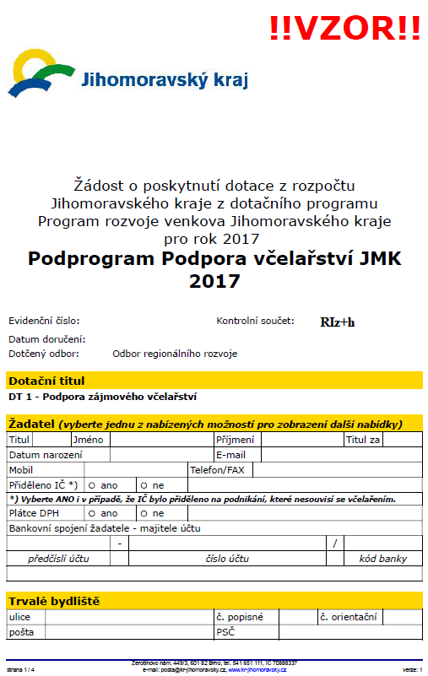

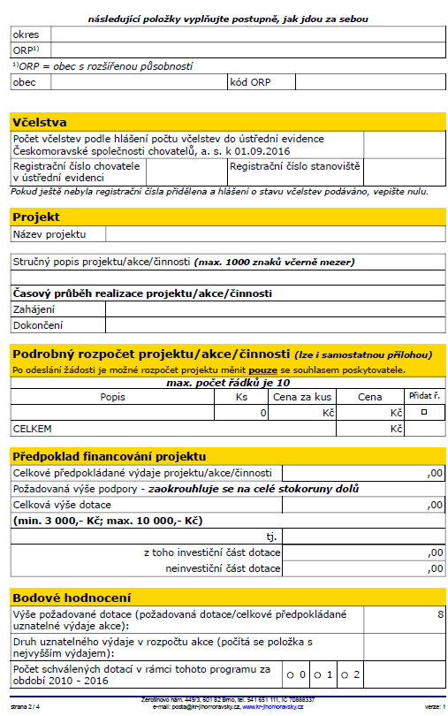

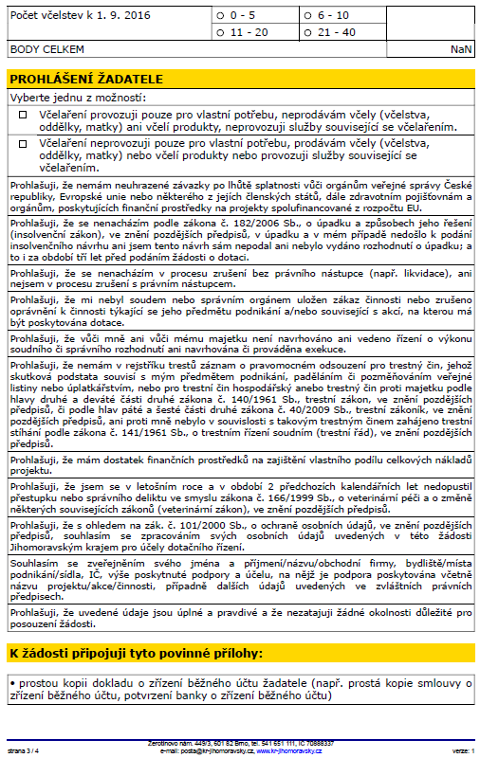

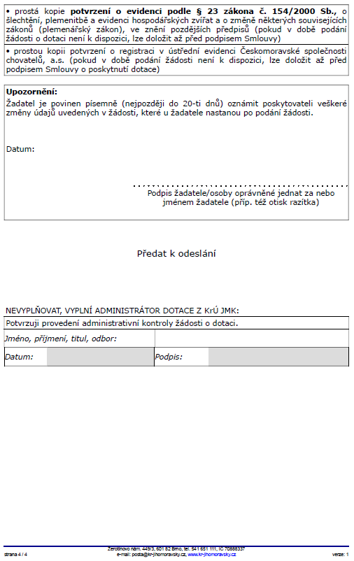

Příloha č. 1 dotačního podprogramu Podpora včelařství JMK 2017

Vzor žádosti dotační titul 2

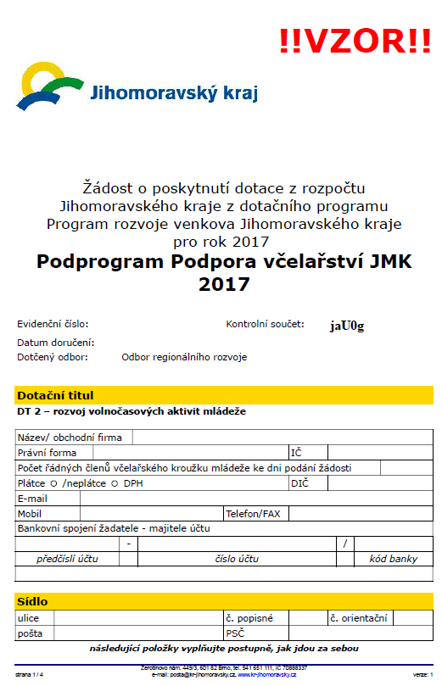

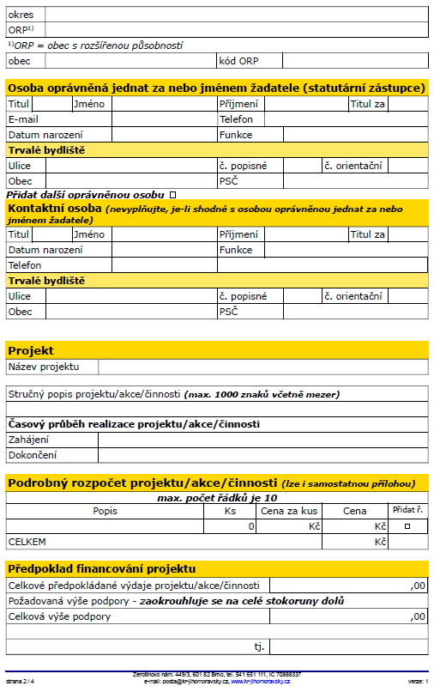

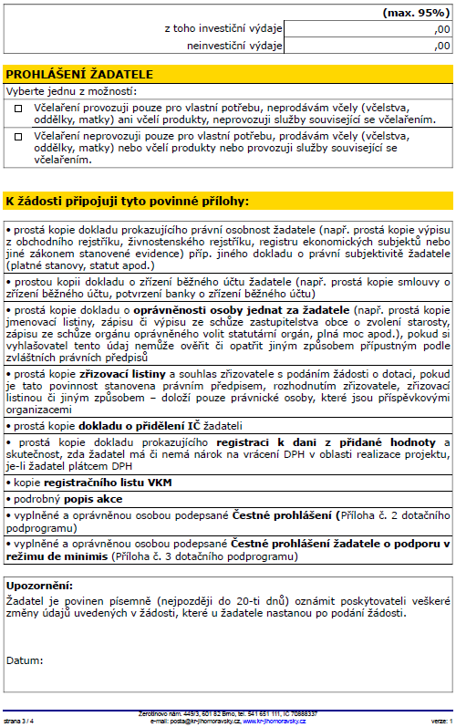

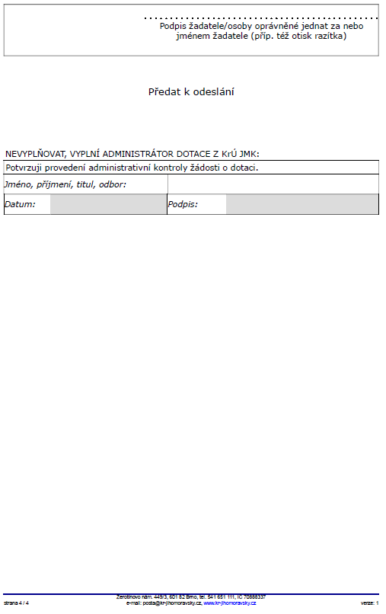

Příloha č. 2 dotačního podprogramu Podpora včelařství JMK 2017

**ČESTNÉ PROHLÁŠENÍ**

V souladu s ustanovením § 10a odst. 3 zákona č. 250/2000 Sb., o rozpočtových pravidlech územních rozpočtů, ve znění pozdějších předpisů,

**čestně prohlašuji** následující skutečnosti a **doplňuji žádost o poskytnutí dotace** z rozpočtu Jihomoravského kraje podanou do dotačního programuProgram rozvojevenkova Jihomoravského kraje pro rok 2017, dotačního podprogramu Podpora včelařství JMK 2017 **jako žadatel právnická osoba**:[18]

Název žadatele: ………………………………………………

Identifikace osob/y zastupující žadatele: .……………………………………………..

Právní důvod zastoupení osob/y zastupující/ch žadatele:[19] …………………………….

Identifikace osob **s podílem** v právnické osobě *(jméno, příjmení, datum narození a bydliště v případě fyzické osoby; název, popřípadě obchodní firma, sídlo a identifikační číslo osoby v případě právnické osoby)*:[20]

………………………………………………….……………………………………….………………………………………………….……………………………………….………………………………………………….……………………………………….………………………………………………….……………………………………………………………………………………………………………………………………………..

Identifikace osob, **v nichž má žadatel přímý podíl** a výše tohoto podílu *(název, popřípadě obchodní firma, sídlo a identifikační číslo osoby)*:[21]

………………………………………………….……………………………………….………………………………………………….……………………………………….………………………………………………….……………………………………….………………………………………………….……………………………………………………………………………………………………………………………………………..

V …………………….. dne ………………………..

………………………………………..

Za žadatele (název, popř. obchodní firma, jméno, příjmení a funkce)

…………………………………………

podpis

Příloha č. 3 dotačního podprogramu Podpora včelařství JMK 2017

**Čestné prohlášení žadatele o podporu v režimu *de minimis***

|  |  |
| --- | --- |
| **Obchodní jméno / Jméno žadatele** |  |
| **Sídlo / Adresa žadatele** |  |
| **IČ / Datum narození** |  |

1. Žadatel prohlašuje, že jako účetní období používá

**kalendářní rok**.

**hospodářský rok** (začátek ……………………., konec ……………………).

V případě, že během **předchozích dvou účetních období došlo k přechodu z kalendářního roku na rok hospodářský anebo opačně**, uveďte tuto skutečnostvypsáním účetních období, která byla použita *(např. 1. 4. 2012 - 31. 3. 2013; 1. 4. 2013 - 31. 12. 2013)*:

…………………………………………………………………………………………………………………

1. **Podniky[22] propojené s žadatelem o podporu**

|  |
| --- |
| **Žadatel o podporu se považuje za propojený[23] s jinými podniky, pokud i tyto subjekty mezi sebou mají některý z následujících vztahů:**  a) jeden subjekt vlastní více než 50 % hlasovacích práv, která náležejí akcionářům nebo společníkům, v jiném subjektu;  b) jeden subjekt má právo jmenovat nebo odvolat více než 50 % členů správního, řídícího nebo dozorčího orgánu jiného subjektu;  c) jeden subjekt má právo uplatňovat více než 50% vliv v jiném subjektu podle smlouvy uzavřené s daným subjektem nebo dle ustanovení v zakladatelské smlouvě nebo ve stanovách tohoto subjektu;  d) jeden subjekt, který je akcionářem nebo společníkem jiného subjektu, ovládá sám, v souladu s dohodou uzavřenou s jinými akcionáři nebo společníky daného subjektu, více než 50 % hlasovacích práv, náležejících akcionářům nebo společníkům, v daném subjektu.  Subjekty, které mají s žadatelem o podporu jakýkoli vztah uvedený pod písm. a) až d) prostřednictvím jednoho nebo více dalších subjektů, se také považují za podnik propojený s žadatelem o podporu.  Do výčtu podniků propojených přímo či zprostředkovaně se žadatelem o podporu se zahrnují osoby zapsané v základních registrech v souladu se zákonem č. 111/2009 Sb., o základních registrech, ve znění pozdějších předpisů. |

Žadatel prohlašuje, že

**není** ve výše uvedeném smyslu propojen s jiným podnikem.

**je** ve výše uvedeném smyslu propojen s následujícími podniky:

|  |  |  |
| --- | --- | --- |
| **Obchodní jméno podniku/Jméno a příjmení** | **Sídlo/Adresa** | **IČ/Datum narození** |
|  |  |  |
|  |  |  |
|  |  |  |

1. Žadatel prohlašuje, že podnik (žadatel) v současném a 2 předcházejících účetních obdobích

**nevznikl** spojením podniků či nabytím podniku.

**vznikl** spojením (fúzí splynutím[24]) níže uvedených podniků:

nabytím (fúzí sloučením[25]) **převzal jmění** níže uvedeného/ých podniku/ů:

|  |  |  |
| --- | --- | --- |
| **Obchodní jméno podniku** | **Sídlo** | **IČ** |
|  |  |  |
|  |  |  |
|  |  |  |

Výše uvedené změny spočívající ve spojení či nabytí podniků

**jsou** jižzohledněny v Centrálním registru podpor malého rozsahu.

**nejsou** zohledněny v Centrálním registru podpor malého rozsahu.

1. Žadatel prohlašuje, že podnik (žadatel) v současném a 2 předcházejících účetních obdobích

**nevznikl** rozdělením (rozštěpením nebo odštěpením[26]) podniku.

**vznikl** rozdělením níže uvedeného podniku:

|  |  |  |
| --- | --- | --- |
| **Obchodní jméno podniku** | **Sídlo** | **IČ** |
|  |  |  |

a převzal jeho činnosti, na něž byla dříve poskytnutá podpora *de minimis* použita[27]. Podniku (žadateli) byly přiděleny následující (dříve poskytnuté) podpory:

|  |  |  |
| --- | --- | --- |
| **Datum poskytnutí** | **Poskytovatel** | **Částka v Kč** |
|  |  |  |
|  |  |  |
|  |  |  |

Výše uvedené změny spočívající v rozdělení podniků

**jsou** jižzohledněny v Centrálním registru podpor malého rozsahu.

**nejsou** zohledněny v Centrálním registru podpor malého rozsahu.

1. Žadatel níže svým podpisem

* potvrzuje, že výše uvedené údaje jsou přesné a pravdivé a jsou poskytovány dobrovolně;
* se zavazuje k tomu, že v případě změny předmětných údajů v průběhu administrativního procesu poskytnutí podpory *de minimis* bude neprodleně informovat poskytovatele dané podpory o změnách, které u něj nastaly;

* souhlasí se zpracováním svých osobních údajů obsažených v tomto prohlášení ve smyslu zákona č. 101/2000 Sb., o ochraně osobních údajů, ve znění p. p., za účelem evidence podpor malého rozsahu v souladu se zákonem č. 215/2004 Sb., o úpravě některých vztahů v oblasti veřejné podpory a o změně zákona o podpoře výzkumu a vývoje, ve znění p. p. Tento souhlas uděluji správci[28] a zpracovateli[29], kterým je Jihomoravský kraj, pro všechny údaje obsažené v tomto prohlášení, a to po celou dobu 10 let ode dne udělení souhlasu. Zároveň si je žadatel vědom svých práv podle zákona č. 101/2000 Sb., o ochraně osobních údajů.

|  |  |  |  |  |
| --- | --- | --- | --- | --- |
| **Datum a místo podpisu** |  | | | |
|  | | | | |
| **Jméno a podpis osoby oprávněné zastupovat žadatele** |  |  | **Razítko** (pokud je součástí podpisu žadatele) |  |

1. **Podpora vinařství a vinohradnictví JMK 2017 (PVV JMK 2017)**
2. **Cíl dotačního podprogramu a výchozí podmínky pro vytvoření dotačního podprogramu**
   1. Cílem dotačního podprogramu je podpora vinařství a vinohradnictví v Jihomoravském kraji, jakožto důležitého odvětví místní zemědělské výroby, které zastává nezastupitelnou úlohu v obhospodařování krajiny a ekonomickém rozvoji oblasti. Dotační podprogram je zaměřen na nákup zařízení pro konání výstav, meteorologických stanic a dalšího technického vybavení, pořizování informačních panelů, propagačních materiálů, webových stránek a propagačních kampaní na podporu vinařství a vinohradnictví v Jihomoravském kraji.
   2. Dotační podprogram zásadně předpokládá participaci obyvatel vinařských obcí, místních samospráv, spolků a dalších subjektů v rámci podpory a propagace vinařství a vinohradnictví v regionu.
   3. Dotační podprogram vychází z Programu rozvoje Jihomoravského kraje na období 2014 ‑ 2017:

* priorita 2 „Snižování regionálních disparit“
  + - * opatření 2.d „Rozvoj zemědělství, vinařství a na ně vázaných oborů“
    - aktivita 2.d.5 „Podpora vinařství“

1. **Dotační tituly**

***Dotační titul 1* – Technické vybavení na podporu vinařství a vinohradnictví**

***Dotační titul 2 –* Propagace vinařství a vinohradnictví**

1. **Okruh žadatelů**
   1. **Žadatelem může být tato právnická osoba:**
      1. **obec** v územním obvodu Jihomoravského kraje,
      2. **dobrovolný svazek obcí[30]**, který je registrován v souladu se zákonem o obcích a jehož sídlo se nachází v územním obvodu Jihomoravského kraje,
      3. **spolek****[31] nebo zájmové sdružení právnických osob**[32] **nebo spolek**, které je spolkem či svazem zahrádkářů či vinařů a vinohradníků nebo jehož předmětem činnosti je podpora vinařství a vinohradnictví a jehož sídlo se nachází v územním obvodu Jihomoravského kraje.
   2. Dotaci lze poskytnout jen tomu žadateli:
      1. má vypořádány veškeré závazky (dluhy) vůči Jihomoravskému kraji vzniklé ze samostatné i přenesené působnosti kraje, které nabyly právní moci a jsou splatné (tj. zejména provedl včasnou úhradu všech splatných odvodů a penále za porušení rozpočtové kázně);
      2. nemá neuhrazené závazky po lhůtě splatnosti vůči orgánům veřejné správy České republiky, Evropské unie nebo některého z jejích členských států, dále zdravotním pojišťovnám a orgánům, poskytujícím finanční prostředky na projekty spolufinancované z rozpočtu EU;
      3. nenachází se podle zákona č. 182/2006 Sb., o úpadku a způsobech jeho řešení (insolvenční zákon), ve znění pozdějších předpisů, v úpadku a nedošlo v jeho případě k podání insolvenčního návrhu ani tento návrh sám nepodal a nebylo vydáno rozhodnutí o úpadku, a to i za období tří let před podáním žádosti;
      4. nenachází se v procesu zrušení bez právního nástupce (např. likvidace, zrušení nebo zánik živnostenského oprávnění), ani není v procesu přeměny (např. sloučení, splynutí, rozdělení obchodní společnosti);
      5. nebyl mu soudem nebo správním orgánem uložen zákaz činnosti nebo zrušeno oprávnění k činnosti týkající se jeho předmětu podnikání a/nebo související s projektem, na který má být poskytována dotace;
      6. vůči němu (příp. vůči jehož majetku) není navrhováno ani vedeno řízení o výkonu soudního či správního rozhodnutí ani navrhována či prováděna exekuce;
      7. nemá v rejstříku trestů záznam o pravomocném odsouzení pro trestný čin, jehož skutková podstata souvisí s jeho předmětem podnikání, paděláním či pozměňováním veřejné listiny nebo úplatkářstvím, nebo pro trestný čin hospodářský anebo trestný čin proti majetku podle hlavy druhé a deváté části druhé zákona č. 140/1961 Sb., trestní zákon, ve znění pozdějších předpisů, či podle hlav páté a šesté části druhé zákona č. 40/2009 Sb., trestní zákoník, ve znění pozdějších předpisů, ani proti němu nebylo v souvislosti s takovým trestným činem zahájeno trestní stíhání podle zákona č. 141/1961 Sb., o trestním řízení soudním (trestní řád), ve znění pozdějších předpisů; je-li žadatel právnickou osobou, týká se prohlášení podle tohoto ustanovení všech osob, které jsou jejím statutárním orgánem nebo obdržely plnou moc za účelem zastupování právnické osoby pro účely podání žádosti a uzavření a realizace (této) smlouvy o poskytnutí dotace.
2. **Výše celkové částky určené na dotační podprogram**

Na dotační podprogram je určena částka 1.000.000 Kč.

1. **Pravidla pro poskytnutí dotací**
   1. Dotace je poskytována na uznatelné výdaje akce investičního i neinvestičního charakteru, je přísně účelová a její čerpání je vázáno jen na financování akce, na kterou byla poskytnuta.
   2. **Dotace je vyplácena zpětně** – ve lhůtě do 60 dnů po předložení závěrečné zprávy a finančního vypořádání dotace a kontrole těchto dokladů provedené vyhlašovatelem.
   3. Prostředky dotace je možné čerpat na uznatelné výdaje akce vzniklé od **01.01.2017 do 30.11.2017**.
   4. Dotace se poskytuje do výše tímto dotačním podprogramem stanoveného maximálního podílu na uznatelných výdajích akce, který je uveden u každého z dotačních titulů. Podíl je vyjádřen v procentech a vztahuje se k uznatelným výdajům akce v daném kalendářním roce.
   5. **Minimální výše** dotace na jednu akci činí **25.000 Kč** a **maximální výše** dotace na jednu akci činí **100.000 Kč.**
   6. **Maximální** **podíl dotace** na uznatelných výdajích akce činí:
      1. u **dotačního titulu 1** – **50 %** celkových uznatelných výdajů akce.
      2. u **dotačního titulu 2** – **50 %** celkových uznatelných výdajů akce.
   7. Dotace bude žadateli poskytnuta na základě a za podmínek Smlouvy o poskytnutí dotace z rozpočtu Jihomoravského kraje (dále jen „Smlouva“).
   8. Příjemce je povinen oznamovat změny akce poskytovateli a provádět změny akce jen s předchozím písemným souhlasem poskytovatele, zejména změny účelu dotace, převody mezi investicemi a neinvesticemi apod. Za písemný souhlas se považuje uzavření dodatku ke Smlouvě, jehož předmětem je požadovaná změna. Bez písemného souhlasu poskytovatele je možné měnit:
   9. neuznatelné výdaje,
   10. u uznatelných výdajů pouze výši jednotlivých položek rozpočtu maximálně do výše 30 % celkového rozpočtu (tj. skutečně vyčerpané částky) a měnit počet či množství v jednotlivých položkách, pokud nedojde ke změně poměru mezi investiční a neinvestiční částí dotace,

Toto ustanovení se neuplatní, je-li smlouva o poskytnutí dotace uzavřena po realizaci projektu.

* 1. V případě souběhu dotací na jednu akci z více dotačních titulů a grantů vyhlášených Jihomoravským krajem není podle tohoto dotačního podprogramu přípustné nahrazovat vlastní podíl žadatele z prostředků jiné dotace z rozpočtu Jihomoravského kraje.
  2. Dotovanou akcí musí být pořizován výlučně majetek do vlastnictví žadatele.
  3. Uznatelnými výdaji akce se rozumí pouze tyto výdaje:
     1. u **dotačního titulu 1** výdaje na pořízení**:**
        1. meteorologických stanic,
        2. myček sklenic,
        3. chladicích boxů na víno,
        4. vyplachovaček sklenic,
        5. zařízení pro filtraci vína.
     2. u **dotačního titulu 2** výdaje na pořízení**:**
        1. propagačních materiálů,
        2. informačních panelů a označníků,
        3. webových stránek,
        4. propagačních kampaní.
  4. Neuznatelnými výdaji akce se rozumí zejména:
     1. nákup věcí osobní potřeby,
     2. úhrada členských příspěvků v profesních organizacích,
     3. financování podnikatelských aktivit a výdělečné činnosti,
     4. občerstvení,
     5. leasing.
  5. Příjemce je povinen uskutečňovat propagaci akce v souladu s Pravidly pro publicitu a Manuálem jednotného vizuálního stylu JMK zveřejněnými na webových stránkách poskytovatele a uvádět Jihomoravský kraj jako poskytovatele části finančních prostředků.
  6. Příjemce musí při čerpání dotace postupovat v souladu s platnými právními předpisy. Výběr dodavatele musí být proveden v souladu s předpisy upravujícími zadávání veřejných zakázek; v případě akcí spolufinancovaných ze strukturálních fondů Evropské unie i podle pravidel platných pro tyto fondy.
  7. Použití dotace podléhá kontrole ze strany poskytovatele[33]. V případě, že příjemce nepoužije dotaci k účelu, na který mu byla poskytnuta nebo se dopustí jakéhokoliv jiného porušení rozpočtové kázně, vystavuje se sankcím podle zákona o rozpočtových pravidlech územních rozpočtů[34].
  8. Příjemce je povinen prokázat výši uznatelných výdajů na celou akci (tj. hrazených ze zdrojů Jihomoravského kraje, zdrojů příjemce i jiných zdrojů).
  9. Vlastní podíl žadatele může být zčásti tvořen dodávkou vlastního materiálu a dobrovolnou prací občanů. Finanční hodnota takovéhoto podílu žadatele se prokazuje znaleckým posudkem.
  10. Příjemce je povinen předložit poskytovateli nejpozději **do 01.12.2017 závěrečnou zprávu** obsahující vyhodnocení přínosu akce a **finanční vypořádání dotace** (prokázání uznatelných výdajů akce, hrazených z jakýchkoliv zdrojů). Přílohou finančního vypořádání dotace budou kopie prvotních účetních dokladů, smluv, objednávek a dokladů o zaplacení (výpisů z účtu), případně dalších dokladů, které se vztahují k realizaci akce.
  11. **Administrátorem** dotačního podprogramu je Odbor regionálního rozvoje Krajského úřadu Jihomoravského kraje, oddělení rozvoje venkova a zemědělství, který také zajišťuje koordinaci, realizaci a zveřejnění dotačního podprogramu. Kontaktní osoba: Ing. Eva Bartošová, dveře č. 331A, tel.: 541 652 338, e-mail: [bartosova.eva@kr-jihomoravsky.cz](mailto:bartosova.eva@kr-jihomoravsky.cz).
  12. **Řídící orgán** je Rada Jihomoravského kraje, příp. Zastupitelstvo Jihomoravského kraje, a to dle druhu žadatele a dle výše požadované dotace ve stávajícím kalendářním roce jedním žadatelem. Řídící orgán rozhoduje o schválení, částečném neschválení nebo neschválení poskytnutí dotace.
  13. Řídící orgán rozhodne o žádostech o dotaci do 30.06.2017.

1. **Pravidla pro předkládání žádostí o dotace**
   1. Dotaci lze poskytnout pouze na základě žádosti. Žádost o dotaci musí být vyplněna **elektronicky** na formuláři zveřejněném na internetových stránkách poskytovatele. Po vyplnění formuláře na internetových stránkách poskytovatele žadatel žádost o dotaci včetně všech příloh ve stanovené lhůtě:
      1. vytiskne a odešle nebo předá osobně v 1 originále administrátorovi nebo
      2. vytiskne a odešle nebo předá v 1 originále osobně na podatelnu Krajského úřadu Jihomoravského kraje nebo
      3. odešle administrátorovi jiným způsobem přípustným podle zvláštních právních předpisů.
   2. K vyplněné žádosti o dotaci budou připojeny následující přílohy:
      1. prostá kopie dokladu prokazujícího **právní osobnost** žadatele (např. prostá kopie výpisu ze živnostenského rejstříku, registru ekonomických subjektů nebo jiné zákonem stanovené evidence) příp. jiného dokladu o právní osobnosti žadatele (platné stanovy, statut apod.), pokud si vyhlašovatel tento údaj nemůže ověřit či opatřit jiným způsobem přípustným podle zvláštních právních předpisů,
      2. prostá kopie dokladu o **oprávněnosti osoby jednat za žadatele** (např. prostá kopie jmenovací listiny, zápisu či výpisu ze schůze zastupitelstva obce o zvolení starosty, zápisu ze schůze orgánu oprávněného volit statutární orgán, plná moc apod.), pokud si vyhlašovatel tento údaj nemůže ověřit či opatřit jiným způsobem přípustným podle zvláštních právních předpisů,
      3. prostá kopie **dokladu o přidělení IČ** žadateli,
      4. prostá kopie dokladu prokazujícího **registraci k dani z přidané hodnoty** a skutečnost, zda žadatel má či nemá nárok na vrácení DPH v oblasti realizace projektu, je-li žadatel plátcem DPH,
      5. prostá kopie dokladu o zřízení **běžného účtu** žadatele (např. prostá kopie smlouvy o zřízení běžného účtu, potvrzení banky o zřízení běžného účtu),
      6. vyplněné a oprávněnou osobou podepsané **Čestné prohlášení** (Příloha č. 2 dotačního podprogramu),
      7. vyplněné a oprávněnou osobou podepsané **Čestné prohlášení žadatele o podporu v režimu de minimis** (Příloha č. 3 dotačního podprogramu).
   3. **Žadatel může podat v rámci tohoto dotačního podprogramu pouze jednu žádost o dotaci**.
   4. **Lhůta pro podávání žádostí o dotace je od 14.02.2017 do 28.02.2017 do 16:00 hodin**. Rozhodující pro doručení žádosti o dotaci je okamžik převzetí **tištěného provedení** finálně uložené žádosti o dotaci vyhlašovatelem (nikoli předání k poštovnímu doručení) nebo převzetí originálu žádosti o dotaci vyhlašovatelem jiným způsobem přípustným podle zvláštních právních předpisů
   5. Žádosti o dotace, které nesplňují podmínky tohoto dotačního podprogramu nebo nebudou vyhlašovateli dotačního podprogramu doručeny řádně (předepsaným způsobem) a včas, budou z posuzování vyřazeny. O vyřazení žádosti bude žadatel písemně vyrozuměn administrátorem.
   6. Žádost příjemce, který v rámci dotačního podprogramu vyhlašovatele „Podpora vinařství a vinohradnictví v JMK“ opakovaně ve dvou po sobě následujících letech nepředložil závěrečnou zprávu ve stanoveném termínu, bude v následujícím období vyřazena z posuzování a rozhodování o přidělení dotace.
   7. Předložené žádosti o dotace (včetně vyřazených žádostí o dotace) se zakládají u vyhlašovatele, žadatelům se nevracejí.
   8. Vyhlašovatel si vyhrazuje právo vyžádat si doplnění předložené žádosti o dotaci. Tuto činnost zajišťuje administrátor dotačního podprogramu.
2. **Kritéria hodnocení žádostí o dotace**
   1. Žádosti o dotace budou posuzovány a hodnoceny dle následujících kritérií:
      1. soulad akce s Programem rozvoje Jihomoravského kraje 2014 - 2017,
      2. soulad akce s vyhlášeným dotačním podprogramem,
      3. reálnost a průhlednost rozpočtu akce,
      4. přiměřenost požadovaných finančních prostředků a účelnost jejich využití,
      5. kvalita akce,
      6. udržitelnost akce minimálně 3 roky.

Žádosti, které splní uvedená kritéria, budou následně posouzeny podle bodového hodnocení.

* 1. Bodové hodnocení žádosti o dotace:

|  |  |
| --- | --- |
| **Výše požadované dotace (požadovaná dotace/celkové předpokládané uznatelné výdaje akce):** | **Počet bodů** |
| méně než 30 % | **8** |
| od 30 % (včetně) do 40 % | **5** |
| od 40 % (včetně) do 45 % | **3** |
| od 45 % (včetně) do 50 % (včetně) | **1** |
| **Druh uznatelného výdaje v rozpočtu akce:** | **Počet bodů** |
| zařízení pro filtraci vína | **10** |
| chladící box na víno, meteorologická stanice | **5** |
| vyplachovačka sklenic, myčka sklenic | **3** |
| výdaje na propagaci dle DT 2 | **8** |
| **Počet schválených dotací v rámci tohoto podprogramu za období 2012-2016:** | **Počet bodů** |
| 0 | **10** |
| 1 | **7** |
| 2 | **3** |
| 3 a více | **1** |

* 1. V případě souběhu více druhů výdajů v rozpočtu akce bude do celkového bodového hodnocení zahrnuto vždy jen bodové hodnocení výdaje, který má největší podíl na celkových předpokládaných výdajích akce.
  2. Žádosti o dotace budou seřazeny dle dosaženého bodového zisku. Dotace se udělí v plné výši až do vyčerpání celkových alokovaných prostředků. V případě shody v počtu obdržených bodů na hranici pro přidělení dotace rozhodne o pořadí žádostí o dotace řídící orgán.

1. **Administrace žádostí o dotace a následné postupy**
   1. Administrátor shromáždí přijaté žádosti o dotace, posoudí jejich formální náležitosti a jejich soulad s podmínkami dotačního podprogramu a provede jejich hodnocení podle kritérií uvedených v tomto dotačním podprogramu.
   2. Hodnoceny budou pouze úplné žádosti o dotaci se všemi povinnými přílohami.
   3. Na základě výsledků hodnocení administrátor připraví podklady k projednání řídícímu orgánu.
   4. O poskytnutí, resp. neposkytnutí dotace a její výši rozhodne Rada nebo Zastupitelstvo Jihomoravského kraje. Rozhodnutí o konkrétní výši dotace, resp. rozhodnutí o nevyhovění žádosti o poskytnutí dotace je v plné kompetenci Rady nebo Zastupitelstva Jihomoravského kraje.
   5. Na poskytnutí dotace není právní nárok. Poskytnutím dotace se nezakládá nárok na poskytnutí další dotace z rozpočtu Jihomoravského kraje či jiných zdrojů státního rozpočtu nebo státních fondů.
   6. O žádostech bude rozhodnuto v termínu do 30.06.2017.
   7. Oznámení o poskytnutí dotací bude zveřejněno nejpozději do 30 dnů po rozhodnutí řídícího orgánu na internetových stránkách vyhlašovatele.
2. **Ostatní ustanovení**
   1. Poskytnutá dotace nesmí být v průběhu realizace převedena na jiného nositele projektu.
   2. U dotací poskytovaných na základě tohoto dotačního podprogramu bude posuzováno, zda naplňují znaky podpory de minimis dle nařízení Komise (ES) č. 1407/2013 ze dne 18. prosince 2013 o použití článků 107 a 108 Smlouvy o fungování Evropské unie na podporu de minimis uveřejněného v Úředním věstníku Evropské unie č. L 352/1 dne 24. prosince 2013.
   3. Jihomoravský kraj žadatelům nehradí náklady spojené s vypracováním a podáním žádosti o dotaci.
3. **Přílohy dotačního podprogramu:**

Příloha č. 1: Vzor žádosti

Příloha č. 2: Čestné prohlášení

Příloha č. 3: Čestné prohlášení žadatele o podporu v režimu de minimis

Příloha č. 4: Smlouva o poskytnutí dotace z rozpočtu Jihomoravského kraje – PVV JMK 2017

Příloha č. 1 dotačního podprogramu Podpora vinařství a vinohradnictví JMK 2017

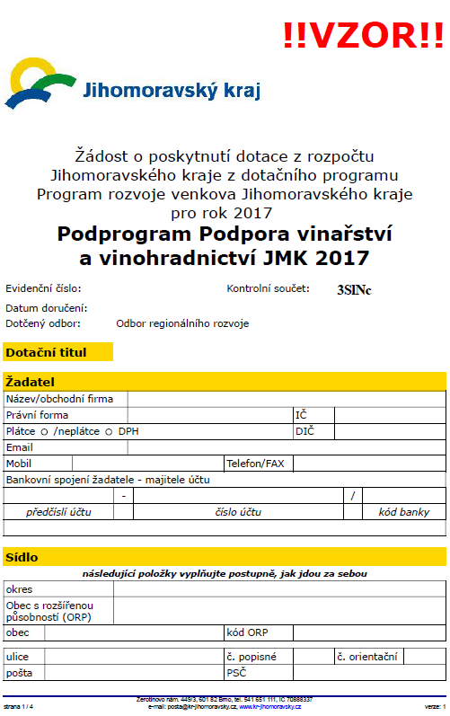

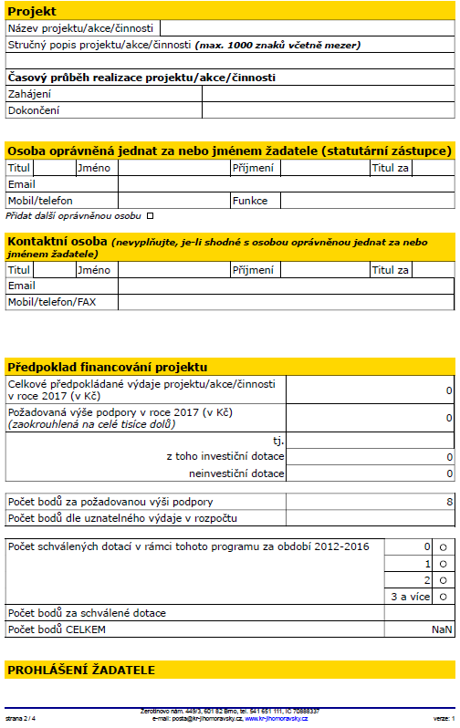

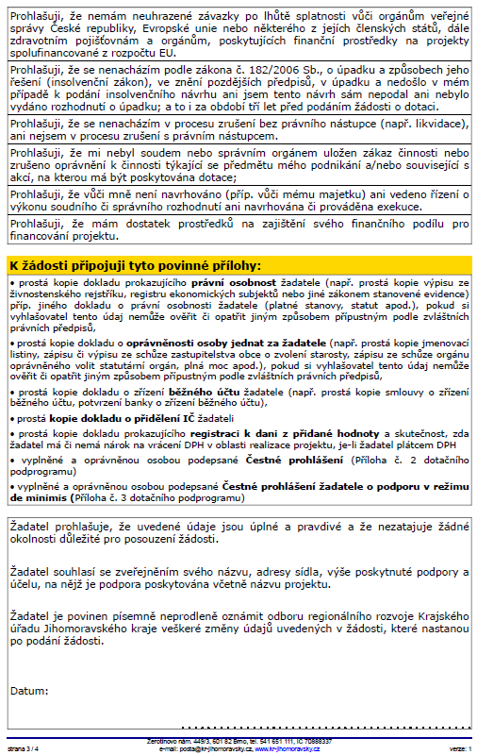

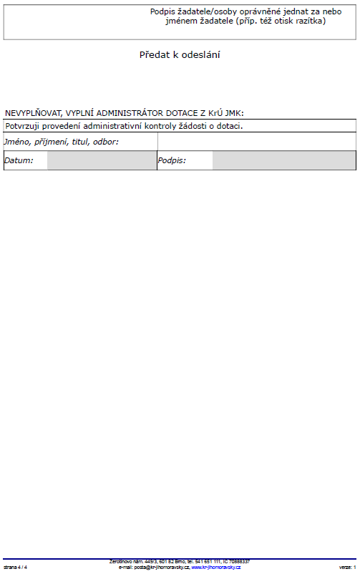

Příloha č. 2 dotačního podprogramu Podpora vinařství a vinohradnictví JMK 2017

**ČESTNÉ PROHLÁŠENÍ**

V souladu s ustanovením § 10a odst. 3 zákona č. 250/2000 Sb., o rozpočtových pravidlech územních rozpočtů, ve znění pozdějších předpisů,

**čestně prohlašuji** následující skutečnosti a **doplňuji žádost o poskytnutí dotace** z rozpočtu Jihomoravského kraje podanou do dotačního programuProgram rozvojevenkova Jihomoravského kraje pro rok 2017, dotačního podprogramu Podpora vinařství a vinohradnictví JMK 2017 **jako žadatel právnická osoba**:[35]

Název žadatele: ………………………………………………

Identifikace osob/y zastupující žadatele: .……………………………………………..

Právní důvod zastoupení osob/y zastupující/ch žadatele:[36] …………………………….

Identifikace osob **s podílem** v právnické osobě *(jméno, příjmení, datum narození a bydliště v případě fyzické osoby; název, popřípadě obchodní firma, sídlo a identifikační číslo osoby v případě právnické osoby)*:[37]

………………………………………………….……………………………………….………………………………………………….……………………………………….………………………………………………….……………………………………….………………………………………………….……………………………………………………………………………………………………………………………………………..

Identifikace osob, **v nichž má žadatel přímý podíl** a výše tohoto podílu *(název, popřípadě obchodní firma, sídlo a identifikační číslo osoby)*:[38]

………………………………………………….……………………………………….………………………………………………….……………………………………….………………………………………………….……………………………………….………………………………………………….……………………………………………………………………………………………………………………………………………..

V …………………….. dne ………………………..

………………………………………..

Za žadatele (název, popř. obchodní firma, jméno, příjmení a funkce)

…………………………………………

podpis

Příloha č. 3 dotačního podprogramu Podpora vinařství a vinohradnictví JMK 2017

**Čestné prohlášení žadatele o podporu v režimu *de minimis***

|  |  |
| --- | --- |
| **Obchodní jméno / Jméno žadatele** |  |
| **Sídlo / Adresa žadatele** |  |
| **IČ / Datum narození** |  |

1. Žadatel prohlašuje, že jako účetní období používá

**kalendářní rok**.

**hospodářský rok** (začátek ……………………., konec ……………………).

V případě, že během **předchozích dvou účetních období došlo k přechodu z kalendářního roku na rok hospodářský anebo opačně**, uveďte tuto skutečnostvypsáním účetních období, která byla použita *(např. 1. 4. 2012 - 31. 3. 2013; 1. 4. 2013 - 31. 12. 2013)*:

…………………………………………………………………………………………………………………

1. **Podniky[39] propojené s žadatelem o podporu**

|  |
| --- |
| **Žadatel o podporu se považuje za propojený[40] s jinými podniky, pokud i tyto subjekty mezi sebou mají některý z následujících vztahů:**  a) jeden subjekt vlastní více než 50 % hlasovacích práv, která náležejí akcionářům nebo společníkům, v jiném subjektu;  b) jeden subjekt má právo jmenovat nebo odvolat více než 50 % členů správního, řídícího nebo dozorčího orgánu jiného subjektu;  c) jeden subjekt má právo uplatňovat více než 50% vliv v jiném subjektu podle smlouvy uzavřené s daným subjektem nebo dle ustanovení v zakladatelské smlouvě nebo ve stanovách tohoto subjektu;  d) jeden subjekt, který je akcionářem nebo společníkem jiného subjektu, ovládá sám, v souladu s dohodou uzavřenou s jinými akcionáři nebo společníky daného subjektu, více než 50 % hlasovacích práv, náležejících akcionářům nebo společníkům, v daném subjektu.  Subjekty, které mají s žadatelem o podporu jakýkoli vztah uvedený pod písm. a) až d) prostřednictvím jednoho nebo více dalších subjektů, se také považují za podnik propojený s žadatelem o podporu.  Do výčtu podniků propojených přímo či zprostředkovaně se žadatelem o podporu se zahrnují osoby zapsané v základních registrech v souladu se zákonem č. 111/2009 Sb., o základních registrech, ve znění pozdějších předpisů. |

Žadatel prohlašuje, že

**není** ve výše uvedeném smyslu propojen s jiným podnikem.

**je** ve výše uvedeném smyslu propojen s následujícími podniky:

|  |  |  |
| --- | --- | --- |
| **Obchodní jméno podniku/Jméno a příjmení** | **Sídlo/Adresa** | **IČ/Datum narození** |
|  |  |  |
|  |  |  |
|  |  |  |

1. Žadatel prohlašuje, že podnik (žadatel) v současném a 2 předcházejících účetních obdobích

**nevznikl** spojením podniků či nabytím podniku.

**vznikl** spojením (fúzí splynutím[41]) níže uvedených podniků:

nabytím (fúzí sloučením[42]) **převzal jmění** níže uvedeného/ých podniku/ů:

|  |  |  |
| --- | --- | --- |
| **Obchodní jméno podniku** | **Sídlo** | **IČ** |
|  |  |  |
|  |  |  |
|  |  |  |

Výše uvedené změny spočívající ve spojení či nabytí podniků

**jsou** jižzohledněny v Centrálním registru podpor malého rozsahu.

**nejsou** zohledněny v Centrálním registru podpor malého rozsahu.

1. Žadatel prohlašuje, že podnik (žadatel) v současném a 2 předcházejících účetních obdobích

**nevznikl** rozdělením (rozštěpením nebo odštěpením[43]) podniku.

**vznikl** rozdělením níže uvedeného podniku:

|  |  |  |
| --- | --- | --- |
| **Obchodní jméno podniku** | **Sídlo** | **IČ** |
|  |  |  |

a převzal jeho činnosti, na něž byla dříve poskytnutá podpora *de minimis* použita[44]. Podniku (žadateli) byly přiděleny následující (dříve poskytnuté) podpory:

|  |  |  |
| --- | --- | --- |
| **Datum poskytnutí** | **Poskytovatel** | **Částka v Kč** |
|  |  |  |
|  |  |  |
|  |  |  |

Výše uvedené změny spočívající v rozdělení podniků

**jsou** jižzohledněny v Centrálním registru podpor malého rozsahu.

**nejsou** zohledněny v Centrálním registru podpor malého rozsahu.

1. Žadatel níže svým podpisem

* potvrzuje, že výše uvedené údaje jsou přesné a pravdivé a jsou poskytovány dobrovolně;
* se zavazuje k tomu, že v případě změny předmětných údajů v průběhu administrativního procesu poskytnutí podpory *de minimis* bude neprodleně informovat poskytovatele dané podpory o změnách, které u něj nastaly;

* souhlasí se zpracováním svých osobních údajů obsažených v tomto prohlášení ve smyslu zákona č. 101/2000 Sb., o ochraně osobních údajů, ve znění p. p., za účelem evidence podpor malého rozsahu v souladu se zákonem č. 215/2004 Sb., o úpravě některých vztahů v oblasti veřejné podpory a o změně zákona o podpoře výzkumu a vývoje, ve znění p. p. Tento souhlas uděluji správci[45] a zpracovateli[46], kterým je Jihomoravský kraj, pro všechny údaje obsažené v tomto prohlášení, a to po celou dobu 10 let ode dne udělení souhlasu. Zároveň si je žadatel vědom svých práv podle zákona č. 101/2000 Sb., o ochraně osobních údajů.

|  |  |  |  |  |
| --- | --- | --- | --- | --- |
| **Datum a místo podpisu** |  | | | |
|  | | | | |
| **Jméno a podpis osoby oprávněné zastupovat žadatele** |  |  | **Razítko** (pokud je součástí podpisu žadatele) |  |

**Tento dotační program byl schválen na 7. schůzi Rady Jihomoravského kraje dne 12. ledna 2017 usnesením č. 378/17/R7.**

1. Místní akční skupinou **může** být:

   obecně prospěšná společnost vzniklá do 31.12.2013 podle zákona č. 248/1995 Sb., o obecně prospěšných společnostech a o změně a doplnění některých zákonů, ve znění pozdějších předpisů; ústav, nadace nebo nadační fond vzniklý dle § 3050 zákona č. 89/2012 Sb., občanský zákoník

   spolek dle § 3045 zákona č. 89/2012 Sb., občanský zákoník; ústav nebo sociální družstvo dle § 3045 odst. 1 věta druhá zákona č. 89/2012 Sb., občanský zákoník

   zájmové sdružení právnických osob vzniklé do 31.12.2013 podle § 20f) a násl. zákona č. 40/1964 Sb., občanský zákoník, ve znění pozdějších předpisů; spolek dle § 3051 zákona č. 89/2012 Sb., občanský zákoník

   Místní akční skupinou **nemůže** být:

   obchodní společnost vzniklá do 31.12.2013 dle zákona č. 513/1991 Sb., obchodní zákoník, ve znění pozdějších předpisů, a obchodní společnost dle zákona č. 90/2012 Sb., o obchodních společnostech a družstvech (zákon o obchodních korporacích)

   společnost dle § 2716 zákona č. 89/2012 Sb., občanský zákoník

   dobrovolný svazek obcí.
2. § 49 a násl. zákona č. 128/2000 Sb., o obcích (obecní zřízení), ve znění pozdějších předpisů
3. zákon č. 320/2001 Sb., o finanční kontrole ve veřejné správě a o změně některých zákonů (zákon o finanční kontrole), ve znění pozdějších předpisů
4. § 22 zákon č. 250/2000 Sb., o rozpočtových pravidlech územních rozpočtů, ve znění pozdějších předpisů
5. Čestné prohlášení vyplňuje pouze žadatel – právnická osoba
6. např.

   starosta v případě obce,

   statutární orgán v případě obchodní korporace (např. jednatel v případě s.r.o.)

   ředitel, vedoucí pokud tomu odpovídá údaj o statutárním orgánu ve stanovách nebo zřizovací listině

   na základě plné moci
7. Vyplňuje pouze žadatel, který je obchodní korporací. V opačném případě žadatel nevyplňuje. Žadatel, je-li obchodní korporací, uvede identifikaci společníků.
8. Vyplňuje pouze žadatel, který má přímý podíl v jiných obchodních korporacích. V opačném případě žadatel nevyplňuje. Např. žadatel je s.r.o. a má přímý podíl v jiných obchodních společnostech. Žadatel uvede identifikaci těchto obchodních společností a výši tohoto podílu.
9. Podle pravidel veřejné podpory lze za podnik považovat jakýkoliv subjekt, který provádí hospodářskou činnost, tedy nabízí na trhu zboží nebo služby, a to bez ohledu na právní formu tohoto subjektu.
10. Bližší informace o propojeném podniku naleznete v METODICKÉ PŘÍRUČCE k aplikaci pojmu „jeden podnik“ z pohledu pravidel podpory *de minimis*.
11. Viz § 62 zákona č. 125/2008 Sb., o přeměnách obchodních společností a družstev, ve znění pozdějších předpisů.
12. Viz § 61 zákona č. 125/2008 Sb.
13. Viz § 243 zákona č. 125/2008 Sb.
14. Pokud by na základě převzatých činností nebylo možné dříve poskytnuté podpory *de minimis* rozdělit, rozdělí se podpora poměrným způsobem na základě účetní hodnoty vlastního kapitálu nových podniků k datu účinku rozdělení (viz čl. 3 odst. 9 nařízení č. 1407/2013, č. 1408/2013 a č. 717/2014).
15. Správcem je koordinační orgán ve smyslu zákona č. 215/2004 Sb., o úpravě některých vztahů v oblasti veřejné podpory a o změně zákona o podpoře výzkumu a vývoje, ve znění p. p.
16. Zpracovatelem je poskytovatel podpory *de minimis*.
17. * Prokazuje se čestným prohlášením, které je součástí formuláře žádost o dotaci.
18. Čestné prohlášení vyplňuje pouze žadatel – právnická osoba
19. např.

    starosta v případě obce,

    statutární orgán v případě obchodní korporace (např. jednatel v případě s.r.o.)

    ředitel, vedoucí pokud tomu odpovídá údaj o statutárním orgánu ve stanovách nebo zřizovací listině

    na základě plné moci
20. Vyplňuje pouze žadatel, který je obchodní korporací. V opačném případě žadatel nevyplňuje. Žadatel, je-li obchodní korporací, uvede identifikaci společníků.
21. Vyplňuje pouze žadatel, který má přímý podíl v jiných obchodních korporacích. V opačném případě žadatel nevyplňuje. Např. žadatel je s.r.o. a má přímý podíl v jiných obchodních společnostech. Žadatel uvede identifikaci těchto obchodních společností a výši tohoto podílu.
22. Podle pravidel veřejné podpory lze za podnik považovat jakýkoliv subjekt, který provádí hospodářskou činnost, tedy nabízí na trhu zboží nebo služby, a to bez ohledu na právní formu tohoto subjektu.
23. Bližší informace o propojeném podniku naleznete v METODICKÉ PŘÍRUČCE k aplikaci pojmu „jeden podnik“ z pohledu pravidel podpory *de minimis*.
24. Viz § 62 zákona č. 125/2008 Sb., o přeměnách obchodních společností a družstev, ve znění pozdějších předpisů.
25. Viz § 61 zákona č. 125/2008 Sb.
26. Viz § 243 zákona č. 125/2008 Sb.
27. Pokud by na základě převzatých činností nebylo možné dříve poskytnuté podpory *de minimis* rozdělit, rozdělí se podpora poměrným způsobem na základě účetní hodnoty vlastního kapitálu nových podniků k datu účinku rozdělení (viz čl. 3 odst. 9 nařízení č. 1407/2013, č. 1408/2013 a č. 717/2014).
28. Správcem je koordinační orgán ve smyslu zákona č. 215/2004 Sb., o úpravě některých vztahů v oblasti veřejné podpory a o změně zákona o podpoře výzkumu a vývoje, ve znění p. p.
29. Zpracovatelem je poskytovatel podpory *de minimis*.
30. § 49 a násl. zákona č. 128/2000 Sb., o obcích (obecní zřízení), ve znění pozdějších předpisů
31. spolek dle § 3045 zákona č. 89/2012 Sb., občanský zákoník; ústav nebo sociální družstvo dle § 3045 odst. 1 věta druhá zákona č. 89/2012 Sb., občanský zákoník
32. zájmové sdružení právnických osob vzniklé do 31.12.2013 podle § 20f) a násl. zákona č. 40/1964 Sb., občanský zákoník, ve znění pozdějších předpisů; spolek dle § 3051 zákona č. 89/2012 Sb., občanský zákoník
33. zákon č. 320/2001 Sb., o finanční kontrole ve veřejné správě a o změně některých zákonů (zákon o finanční kontrole), ve znění pozdějších předpisů
34. § 22 zákon č. 250/2000 Sb., o rozpočtových pravidlech územních rozpočtů, ve znění pozdějších předpisů
35. Čestné prohlášení vyplňuje pouze žadatel – právnická osoba
36. např.

    starosta v případě obce,

    statutární orgán v případě obchodní korporace (např. jednatel v případě s.r.o.)

    ředitel, vedoucí pokud tomu odpovídá údaj o statutárním orgánu ve stanovách nebo zřizovací listině

    na základě plné moci
37. Vyplňuje pouze žadatel, který je obchodní korporací. V opačném případě žadatel nevyplňuje. Žadatel, je-li obchodní korporací, uvede identifikaci společníků.
38. Vyplňuje pouze žadatel, který má přímý podíl v jiných obchodních korporacích. V opačném případě žadatel nevyplňuje. Např. žadatel je s.r.o. a má přímý podíl v jiných obchodních společnostech. Žadatel uvede identifikaci těchto obchodních společností a výši tohoto podílu.
39. Podle pravidel veřejné podpory lze za podnik považovat jakýkoliv subjekt, který provádí hospodářskou činnost, tedy nabízí na trhu zboží nebo služby, a to bez ohledu na právní formu tohoto subjektu.
40. Bližší informace o propojeném podniku naleznete v METODICKÉ PŘÍRUČCE k aplikaci pojmu „jeden podnik“ z pohledu pravidel podpory *de minimis*.
41. Viz § 62 zákona č. 125/2008 Sb., o přeměnách obchodních společností a družstev, ve znění pozdějších předpisů.
42. Viz § 61 zákona č. 125/2008 Sb.
43. Viz § 243 zákona č. 125/2008 Sb.
44. Pokud by na základě převzatých činností nebylo možné dříve poskytnuté podpory *de minimis* rozdělit, rozdělí se podpora poměrným způsobem na základě účetní hodnoty vlastního kapitálu nových podniků k datu účinku rozdělení (viz čl. 3 odst. 9 nařízení č. 1407/2013, č. 1408/2013 a č. 717/2014).
45. Správcem je koordinační orgán ve smyslu zákona č. 215/2004 Sb., o úpravě některých vztahů v oblasti veřejné podpory a o změně zákona o podpoře výzkumu a vývoje, ve znění p. p.
46. Zpracovatelem je poskytovatel podpory *de minimis*.